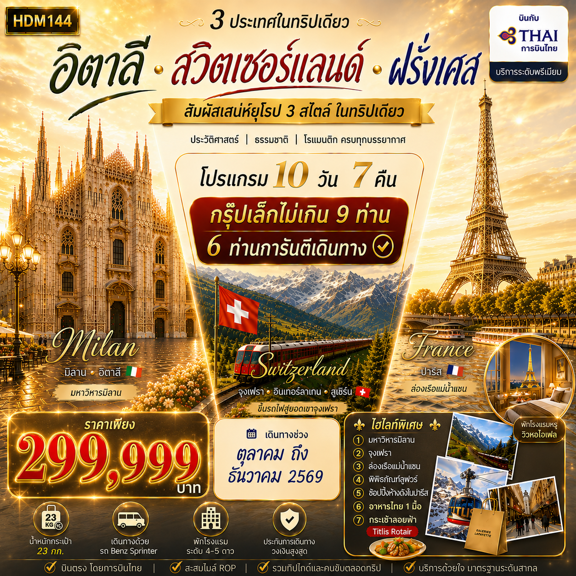

กำหนดการเดินทางวันที่ตุลาคม-ธันวาคม 2569

วันที่ | โปรแกรมท่องเที่ยว | เช้า | เที่ยง | ค่ำ | โรงแรม
1 | สนามบินสุวรรณภูมิ – สนามบินมิลานมัลเปนซา | – | – | – | –
2 | สนามบินมิลานมัลเปนซา– เมืองมิลาน – ปราสาทสฟอร์เซสโก้(ชมด้านนอก) – มหาวิหารมิลาน – กัลเลเรีย วิตโตรีโอ เอมานูเอเลที่ 2 – โรงแรมที่พัก |  | – | – | Hotel Dei Cavalieri Milano Duomo ระดับ 4 ดาว หรือระดับเทียบเท่า
3 | เมืองลูเซิร์น – สิงโตแห่งลูเซิร์น – สะพานไม้ชาเปล – โรงแรมที่พัก | ✔ | – | – | Hotel MONOPOL Luzern  ระดับ 4 ดาวหรือระดับเทียบเท่า
4 | ภูเขาทิตลิต – เลาเทอร์บรุนเนิน – ทะเลสาบเบรียนซ์ – อินเทอร์ลาเคิน – โรงแรมที่พัก | ✔ | – | ✔  อาหารไทย | Hotel Metropole Interlaken  ระดับ 4 ดาว หรือระดับเทียบเท่า
5 | กระเช้าไอเกอร์Express – จุงเฟรา – เมืองบาเซิล – โรงแรมที่พัก | ✔ | – | – | Radisson Blu Hotel  ระดับ 4 ดาว หรือระดับเทียบเท่า
6 | เมืองกอลมาร์ – เมืองสตราสบูร์ก – โรงแรมที่พัก | ✔ | – | – | Hotel Mercure Strasbourg  ระดับ 4 ดาว หรือระดับเทียบเท่า
7 | รถไฟความเร็วสูง – เมืองปารีส – ล่องแม่น้ำแซน – โรงแรมที่พัก | ✔ | – | – | Pullman Paris Tour Eiffel  ระดับ 5 ดาว หรือระดับเทียบเท่า
8 | พิพิธภัณฑ์ลูฟวร์ – มงต์มาร์ต – ประตูชัยอาร์กเดอทริออมฟ์ – ถนนฌ็องเซลิเซ่ – จัตุรัสทรอคาเดโร – โรงแรมที่พัก | ✔ | – | – | Pullman Paris Tour Eiffel  ระดับ 5 ดาว หรือระดับเทียบเท่า
9 | เมืองปารีส – ท่าอากาศยานนานาชาติปารีส-ชาร์ล เดอ โกล – สนามบินสุวรรณภูมิ | ✔ | – |  | –
10 | สนามบินสุวรรณภูมิ | – | – | – | –
โปรแกรมการท่องเที่ยว อาจมีการปรับเปลี่ยนตามความเหมาะสม

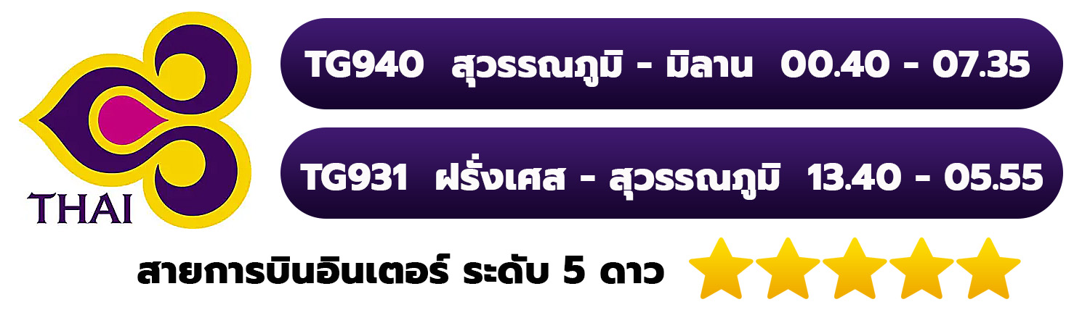

วันแรกของการเดินทาง สนามบินสุวรรณภูมิ – สนามบินมิลานมัลเปนซา อาหาร –/–/–

20.00 น. พร้อมกัน ณ สนามบินสุวรรณภูมิ เคาน์เตอร์สายการบินไทย (TG) โดยมีเจ้าหน้าที่อำนวยความสะดวกแก่ทุกท่าน ผูกแท็กกระเป๋า นำท่านเช็คอินรับตั๋วเครื่องบิน

วันที่สองของการเดินทาง สนามบินมิลานมัลเปนซา – เมืองมิลาน – ปราสาทสฟอร์เซสโก้(ชมด้านนอก) – มหาวิหารมิลาน – กัลเลเรีย วิตโตรีโอ เอมานูเอเลที่ 2 – โรงแรมที่พัก
อาหาร เช้า[บนเครื่อง]/–/–

00.40 น. เหินฟ้าสู่ ประเทศอิตาลี โดยสายการบินไทย เที่ยวบินที่ TG940 น้ำหนักกระเป๋าโหลดใต้ท้องเครื่องบิน 23 กิโลกรัม / ถือติดตัวขึ้นเครื่องบินได้ 7 กิโลกรัม
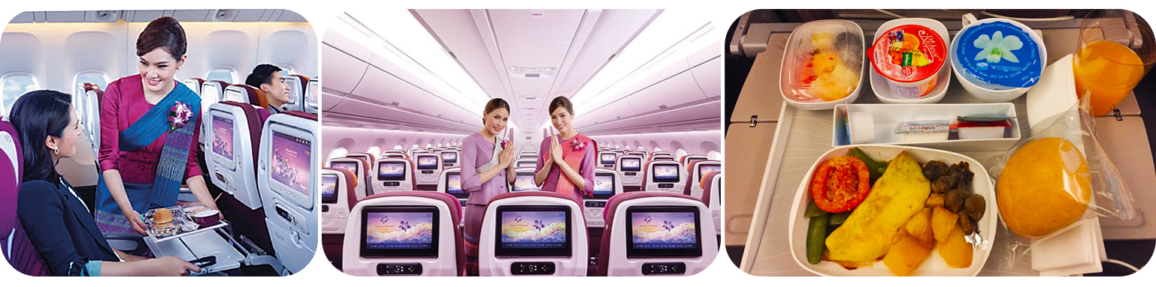
เช้า บริการอาหารเช้า บนเครื่องบิน [มื้อที่ 1]

07.35 น. เดินทางถึงสนามบินมิลานมัลเปนซา ประเทศอิตาลี นำท่าน เข้าพิธีการตรวจคนเข้าเมือง หลังผ่านพิธีการตรวจคนเข้าเมืองเป็นที่เรียบร้อยแล้ว รับกระเป๋าสัมภาระ เดินทางโดยรถโค้ชปรับอากาศ (เวลาท้องถิ่นที่อิตาลีช้ากว่าประเทศไทย 6 ชั่วโมง)
หลังจากนั้นนำทุกท่านท่องเที่ยวโดยรถ Benz Sprinter
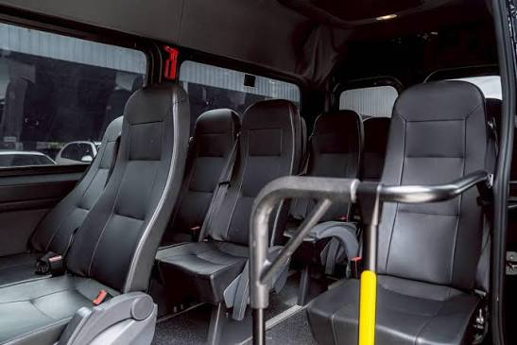
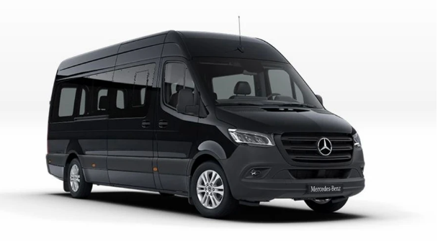

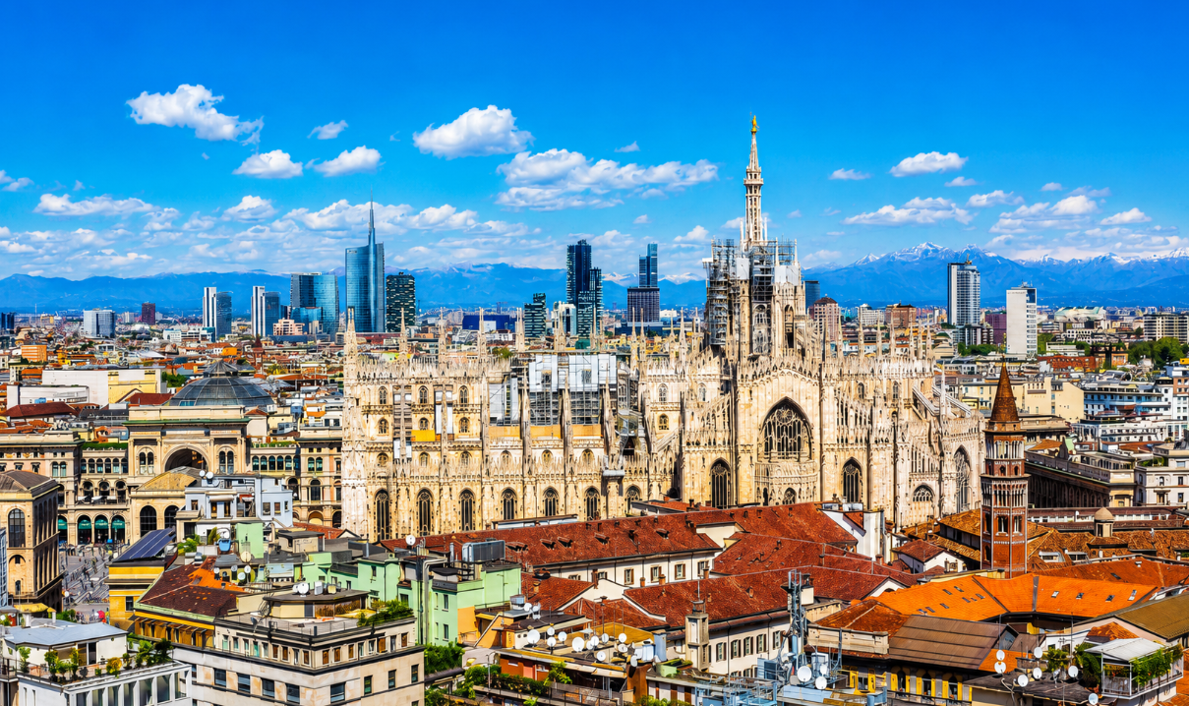
นำท่านเดินทางสู่ เมืองมิลาน (Milan) เมืองหลวงแห่งแคว้นลอมบาร์ดี และศูนย์กลางเศรษฐกิจ การเงิน รวมถึงเมืองหลวงแห่งแฟชั่นและดีไซน์ของประเทศอิตาลี เมืองที่ผสมผสานความรุ่งเรืองทางประวัติศาสตร์เข้ากับความทันสมัยได้อย่างลงตัว โดดเด่นด้วยสถาปัตยกรรมอันวิจิตรงดงาม มหาวิหารโกธิกระดับโลก แหล่งช้อปปิ้งหรู และวัฒนธรรมที่มีชีวิตชีวา จึงเป็นหนึ่งในจุดหมายปลายทางยอดนิยมของนักท่องเที่ยวจากทั่วโลก

นำท่านชมด้านนอก ปราสาทสฟอร์เซสโก้ (Castello Sforzesco) ปราสาทเก่าแก่ที่สร้างขึ้นในคริสต์ศตวรรษที่ 15 โดยตระกูลสฟอร์ซา ผู้ปกครองนครมิลานในอดีต โดดเด่นด้วยสถาปัตยกรรมสไตล์เรอเนสซองส์และกำแพงอิฐสีแดงอันสง่างาม ปัจจุบันเป็นหนึ่งในสัญลักษณ์ทางประวัติศาสตร์ที่สำคัญของเมืองมิลาน และเป็นจุดถ่ายภาพยอดนิยมที่สะท้อนความรุ่งเรืองของอดีตได้เป็นอย่างดี
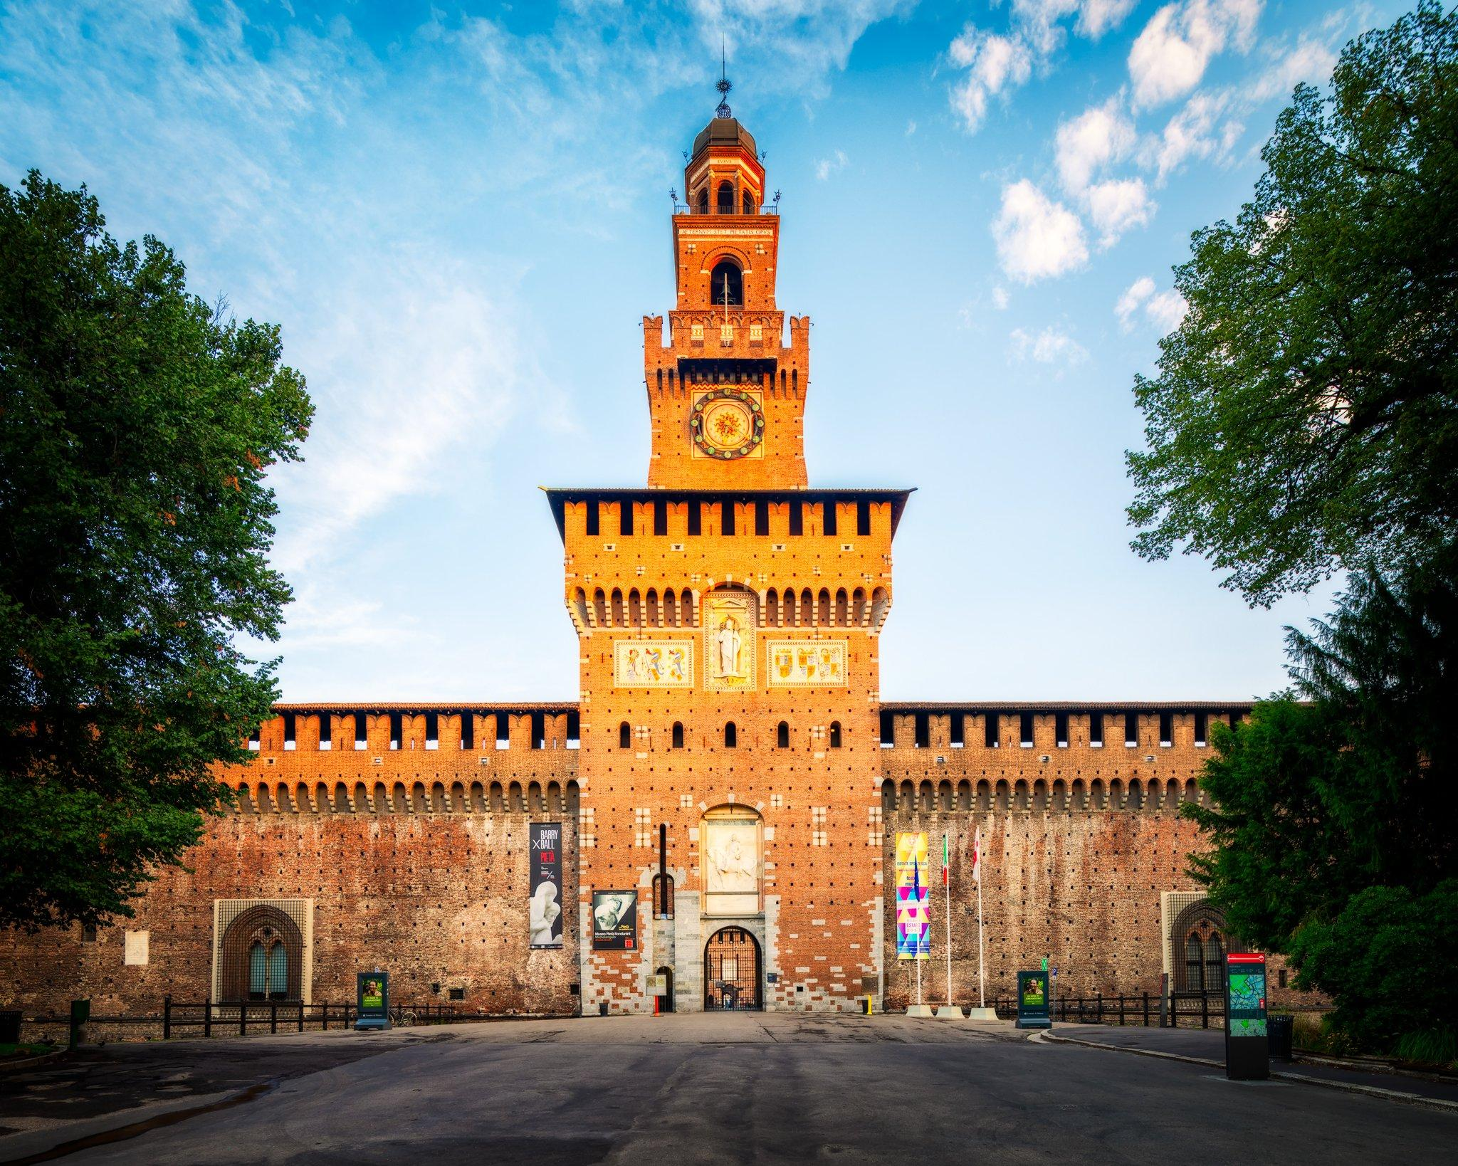

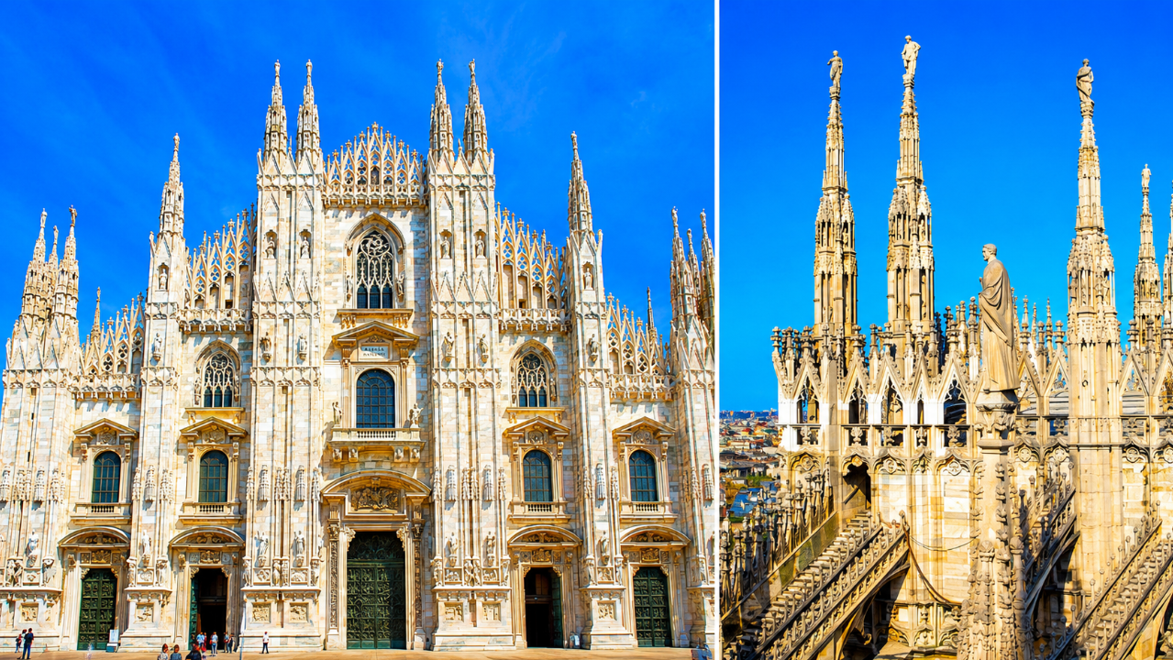
นำท่านชม มหาวิหารมิลาน (Duomo di Milano) มหาวิหารสไตล์โกธิกอันยิ่งใหญ่และเป็นสัญลักษณ์ของเมืองมิลาน ใช้เวลาก่อสร้างยาวนานกว่า 600 ปี จนกลายเป็นหนึ่งในมหาวิหารที่ใหญ่ที่สุดในยุโรป โดดเด่นด้วยยอดแหลมหินอ่อนกว่า 135 ยอด และประติมากรรมอันวิจิตรกว่า 3,400 ชิ้น บนยอดมหาวิหารประดิษฐานรูปปั้น พระแม่มาดอนนีนา (Madonnina) ซึ่งเป็นสัญลักษณ์แห่งการคุ้มครองเมืองมิลาน และเป็นแลนด์มาร์กที่นักท่องเที่ยวจากทั่วโลกต้องมาเยือน

เที่ยง อิสระอาหารเที่ยง ตามอัธยาศัย ไม่รวมอยู่ในรายการนำเที่ยว
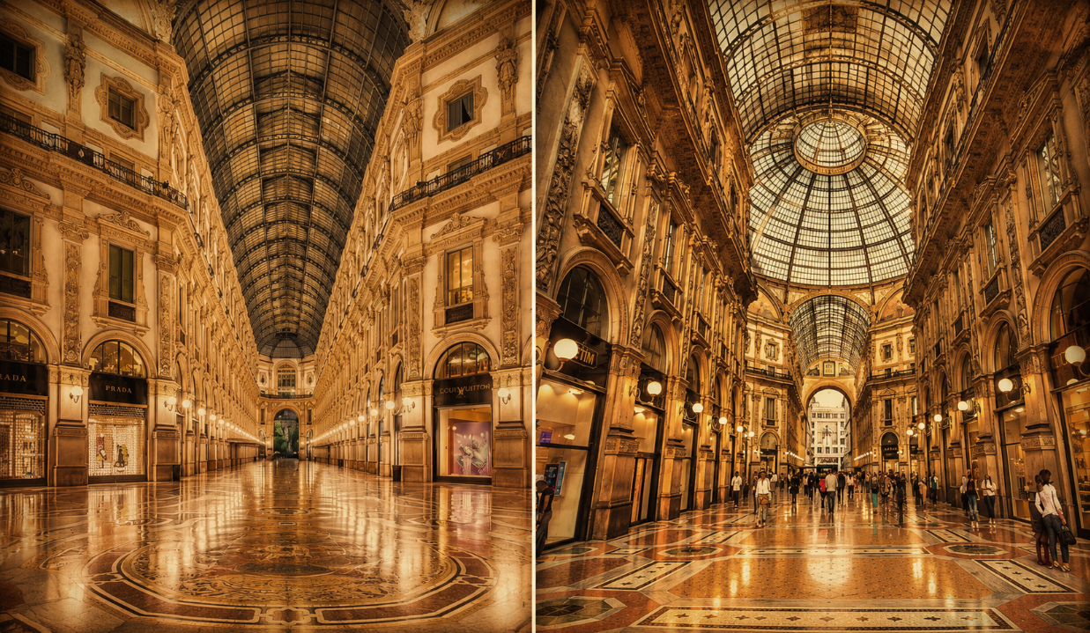
นำท่านสู่ กัลเลเรีย วิตโตรีโอ เอมานูเอเลที่ 2 (Galleria Vittorio Emanuele II) ศูนย์การค้าเก่าแก่และหรูหราที่ได้รับการขนานนามว่าเป็น "ห้องรับแขกแห่งเมืองมิลาน" (The Living Room of Milan) สร้างขึ้นในคริสต์ศตวรรษที่ 19 โดดเด่นด้วยสถาปัตยกรรมแบบนีโอเรอเนสซองส์ หลังคาโดมกระจกและโครงเหล็กอันวิจิตรงดงาม ภายในรวบรวมร้านค้าแบรนด์หรู ร้านกาแฟเก่าแก่ และร้านอาหารชื่อดังไว้มากมาย จึงเป็นทั้งแหล่งช้อปปิ้งและแลนด์มาร์กสำคัญของเมืองมิลาน

ค่ำ อิสระอาหารค่ำ ตามอัธยาศัย ไม่รวมอยู่ในรายการนำเที่ยว
พักที่ Hotel Dei Cavalieri Milano Duomo ระดับ 4 ดาว หรือระดับเทียบเท่า พักห้องละ 2-3 ท่าน
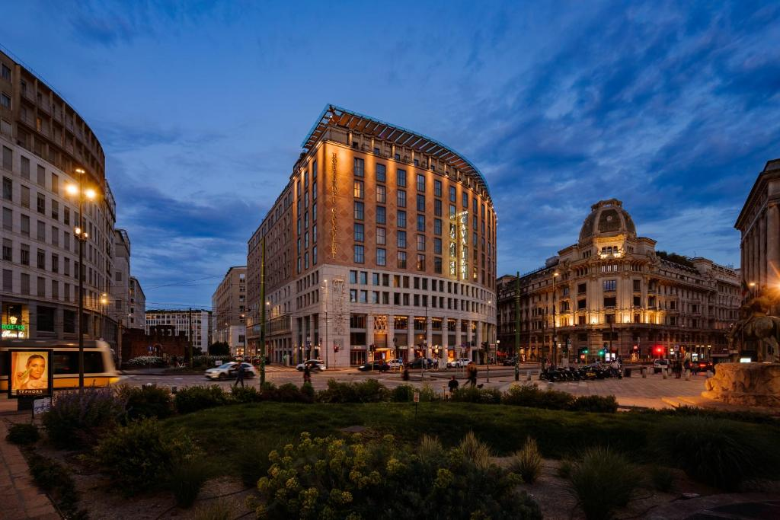
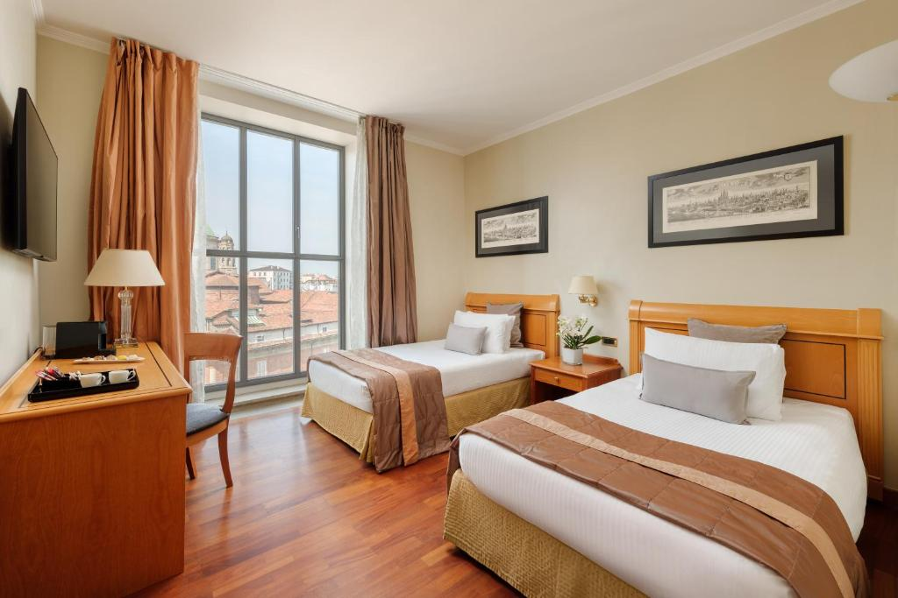
หมายเหตุ โรงแรมที่พัก จะแจ้งให้ท่านทราบ ก่อนเดินทางโดยประมาณ 5-7 วันทำการ

วันที่สามของการเดินทาง เมืองลูเซิร์น – สิงโตแห่งลูเซิร์น – สะพานไม้ชาเปล – โรงแรมที่พัก อาหาร เช้า/–/–
เช้า บริการอาหารเช้า ณ ห้องอาหารของโรงแรม [มื้อที่ 2]
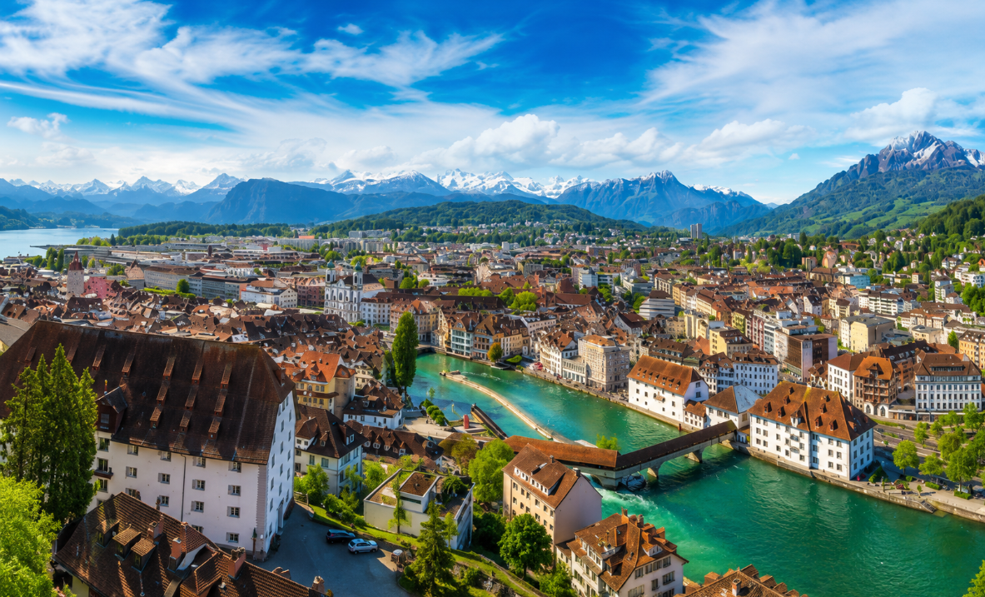
นำท่านเดินทางสู่ เมืองลูเซิร์น (Lucerne) เมืองท่องเที่ยวที่สวยงามที่สุดแห่งหนึ่งของประเทศสวิตเซอร์แลนด์ ตั้งอยู่ริมทะเลสาบลูเซิร์นและโอบล้อมด้วยเทือกเขาแอลป์อันตระการตา โดดเด่นด้วยย่านเมืองเก่าที่ได้รับการอนุรักษ์ไว้อย่างงดงาม อาคารเก่าแก่ จัตุรัส และสะพานไม้โบราณที่มีชื่อเสียง ทำให้ลูเซิร์นได้รับการขนานนามว่าเป็น "ประตูสู่ใจกลางสวิตเซอร์แลนด์" และเป็นเมืองที่เปี่ยมด้วยเสน่ห์ทั้งด้านธรรมชาติและประวัติศาสตร์ ใช้เวลาเดินทาง 3.30 ชั่วโมง

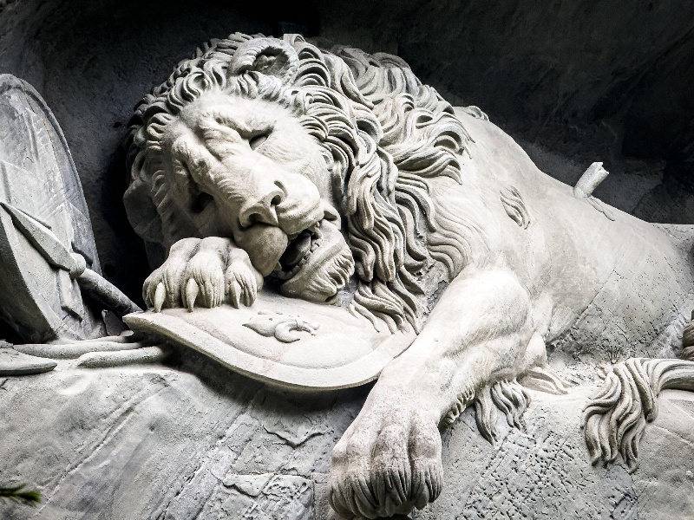
นำท่านชม สิงโตแห่งลูเซิร์น (Lion Monument) อนุสรณ์สถานแกะสลักรูปสิงโตที่ได้รับการยกย่องว่าเป็นหนึ่งในประติมากรรมหินที่งดงามและทรงพลังที่สุดในโลก สร้างขึ้นเพื่อรำลึกถึงทหารองครักษ์ชาวสวิสที่เสียชีวิตขณะปกป้องพระเจ้าหลุยส์ที่ 16 และพระนางมารี อ็องตัวแน็ต ในช่วงการปฏิวัติฝรั่งเศส เมื่อปี ค.ศ. 1792 รูปสิงโตที่กำลังบาดเจ็บและนอนพิงโล่ สื่อถึงความกล้าหาญ ความจงรักภักดี และการเสียสละ จนได้รับคำชื่นชมจากนักเขียนชื่อดังอย่าง Mark Twain ว่าเป็น "ก้อนหินที่เศร้าสะเทือนใจที่สุดในโลก”
เที่ยง อิสระอาหารเที่ยง ตามอัธยาศัย ไม่รวมอยู่ในรายการนำเที่ยว
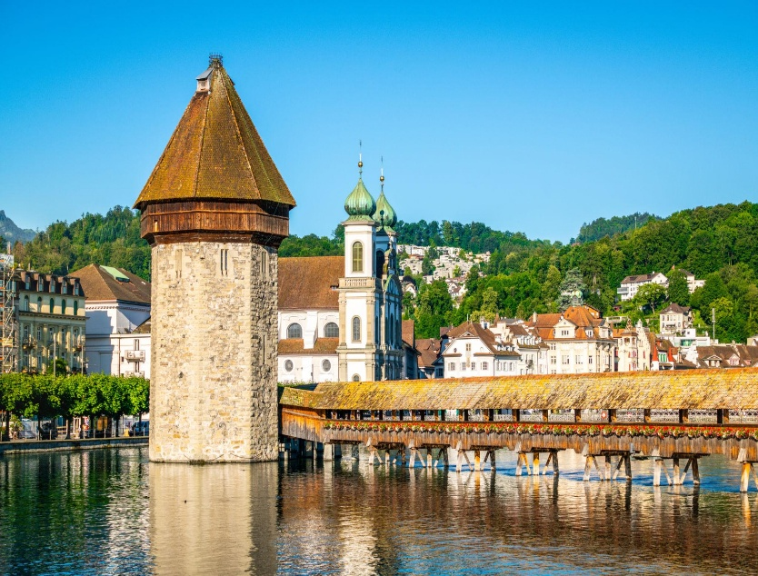
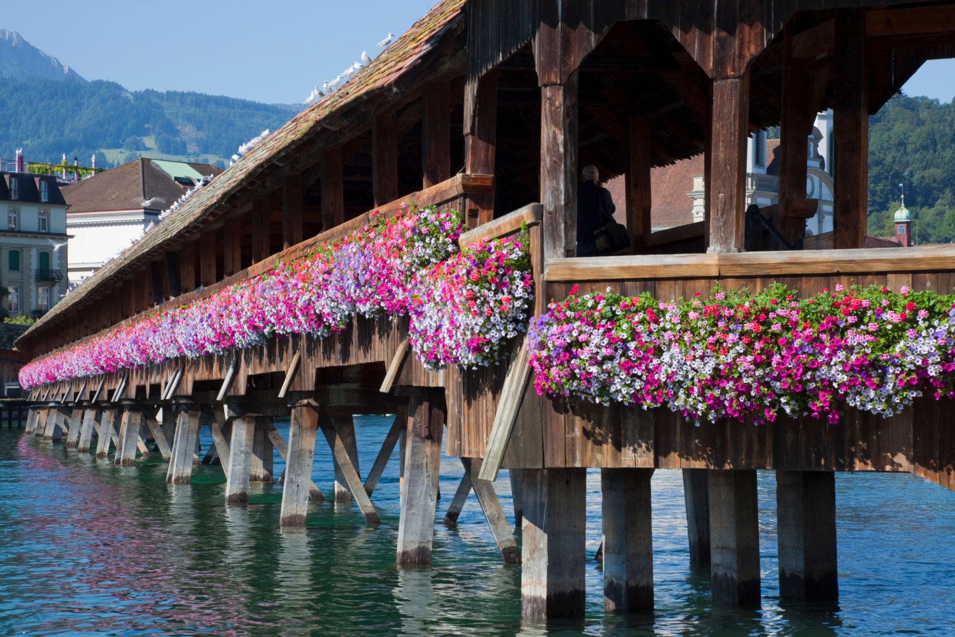
นำท่านชม สะพานไม้ชาเปล (Chapel Bridge หรือ Kapellbrücke) สะพานไม้มีหลังคาที่เก่าแก่ที่สุดในยุโรป สร้างขึ้นตั้งแต่คริสต์ศตวรรษที่ 14 เพื่อเชื่อมย่านเมืองเก่ากับย่านใหม่ของเมืองลูเซิร์น ภายในสะพานประดับด้วยภาพวาดสามเหลี่ยมที่บอกเล่าเรื่องราวประวัติศาสตร์และวิถีชีวิตของชาวสวิส ตลอดแนวสะพานยังประดับด้วยกระถางดอกไม้สีสันสดใส และมี หอคอยน้ำ (Water Tower) ตั้งโดดเด่นอยู่ริมแม่น้ำรอยส์ กลายเป็นสัญลักษณ์สำคัญของเมืองลูเซิร์นและหนึ่งในแลนด์มาร์กที่มีชื่อเสียงที่สุดของประเทศสวิตเซอร์แลนด์

ค่ำ อิสระอาหารค่ำ ตามอัธยาศัย ไม่รวมอยู่ในรายการนำเที่ยว
พักที่ Hotel MONOPOL Luzern ระดับ 4 ดาว หรือระดับเทียบเท่า พักห้องละ 2-3 ท่าน
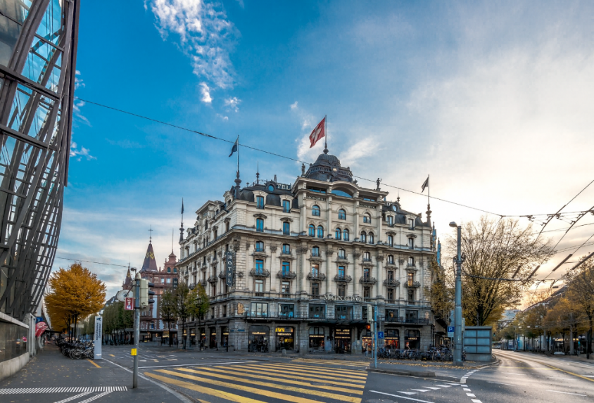
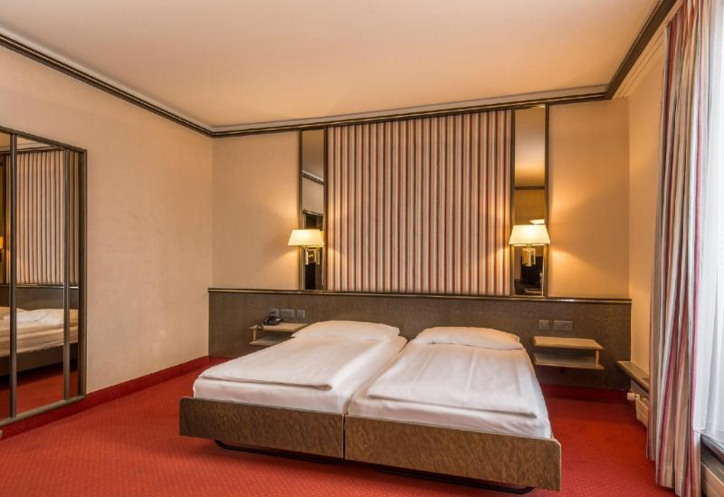
หมายเหตุ โรงแรมที่พัก จะแจ้งให้ท่านทราบ ก่อนเดินทางโดยประมาณ 5-7 วันทำการ

วันที่สี่ของการเดินทาง ภูเขาทิตลิต – เลาเทอร์บรุนเนิน – ทะเลสาบเบรียนซ์ – อินเทอร์ลาเคิน – โรงแรมที่พัก อาหาร เช้า/–/ค่ำ
เช้า บริการอาหารเช้า ณ ห้องอาหารของโรงแรม [มื้อที่ 3]
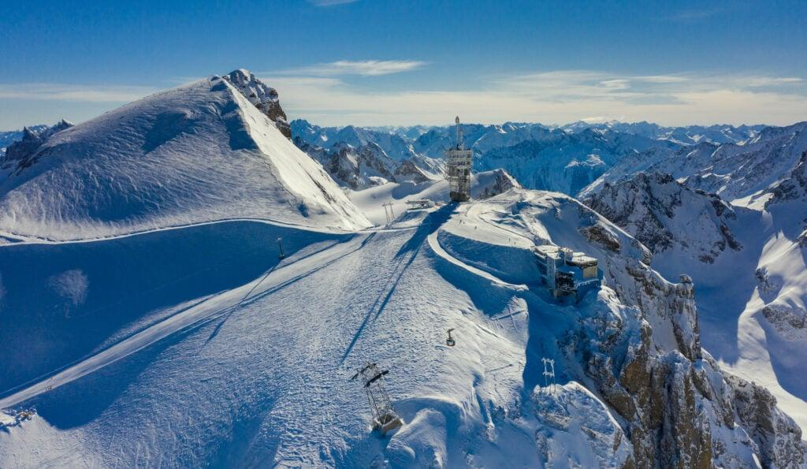
นำท่านพิชิต ยอดเขาทิตลิส (Mount Titlis) ยอดเขาที่มีความสูง 3,238 เมตรเหนือระดับน้ำทะเล หนึ่งในสถานที่ท่องเที่ยวที่มีชื่อเสียงที่สุดของประเทศสวิตเซอร์แลนด์ เดินทางด้วยกระเช้าหลายช่วง รวมถึง กระเช้าหมุนได้ 360 องศา (TITLIS Rotair) แห่งแรกของโลก เพลิดเพลินกับทัศนียภาพของธารน้ำแข็ง เทือกเขาแอลป์ และหุบเขาอันงดงามแบบพาโนรามา พร้อมสัมผัสหิมะตลอดทั้งปี และร่วมสนุกกับกิจกรรมบนยอดเขา ท่ามกลางธรรมชาติอันยิ่งใหญ่ของสวิตเซอร์แลนด์ ใช้เวลาเดินทาง 1 ชั่วโมง (รวมตั๋วกระเช้า)
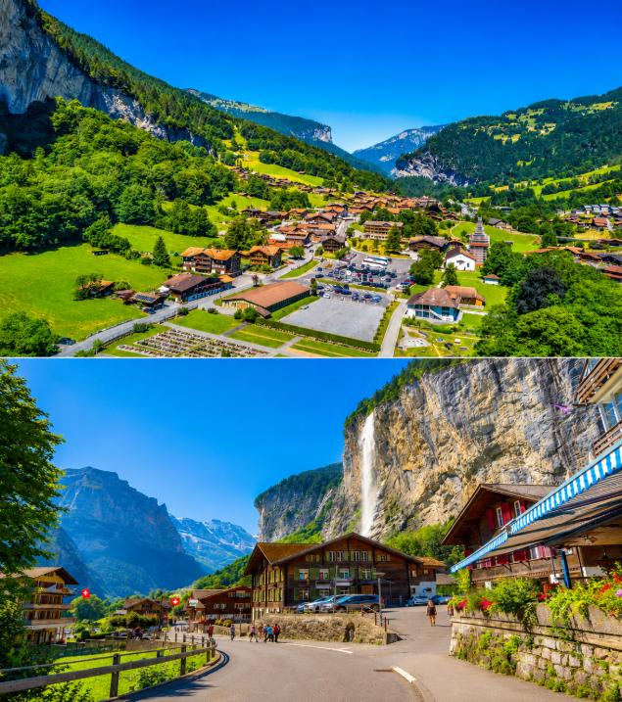
นำท่านเดินทางสู่ หมู่บ้านเลาเทอร์บรุนเนิน (Lauterbrunnen) หมู่บ้านแสนงดงามใจกลางหุบเขาแห่งเทือกเขาแอลป์ของประเทศสวิตเซอร์แลนด์ ได้รับการขนานนามว่าเป็น "หุบเขาแห่งน้ำตก 72 สาย" รายล้อมด้วยหน้าผาสูงตระหง่าน ทุ่งหญ้าสีเขียว และบ้านสไตล์ชาเลต์อันเป็นเอกลักษณ์ ไฮไลต์ของหมู่บ้านคือ น้ำตกชเตาบ์บาค (Staubbach Falls) ที่ไหลจากหน้าผาสูงกว่า 300 เมตร สร้างทัศนียภาพที่งดงามราวกับภาพวาด จนได้รับการยกย่องว่าเป็นหนึ่งในหมู่บ้านที่สวยที่สุดของสวิตเซอร์แลนด์ ใช้เวลาเดินทาง 2 ชั่วโมง

เที่ยง อิสระอาหารเที่ยง ตามอัธยาศัย ไม่รวมอยู่ในรายการนำเที่ยว
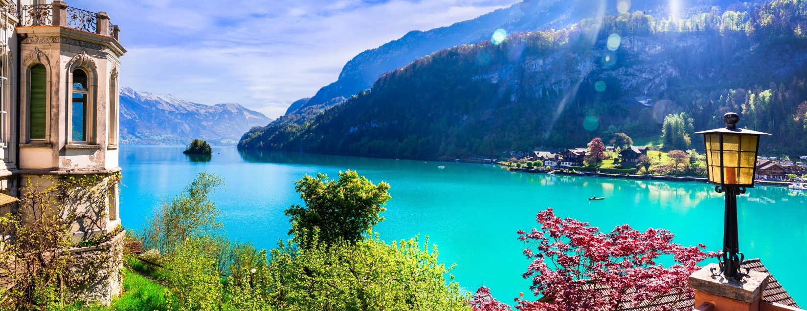
นำท่านสู่ ทะเลสาบเบรียนซ์ (Lake Brienz) ทะเลสาบสีฟ้าเทอร์ควอยซ์อันงดงามใจกลางเทือกเขาแอลป์ของประเทศสวิตเซอร์แลนด์ โดดเด่นด้วยน้ำสีเขียวอมฟ้าใสราวคริสตัลที่เกิดจากธารน้ำแข็ง รายล้อมด้วยขุนเขา ป่าสน และหมู่บ้านสไตล์สวิสอันเงียบสงบ บรรยากาศอันบริสุทธิ์และทิวทัศน์อันตระการตา ทำให้ทะเลสาบแห่งนี้ได้รับการยกย่องว่าเป็นหนึ่งในทะเลสาบที่สวยที่สุดของประเทศ

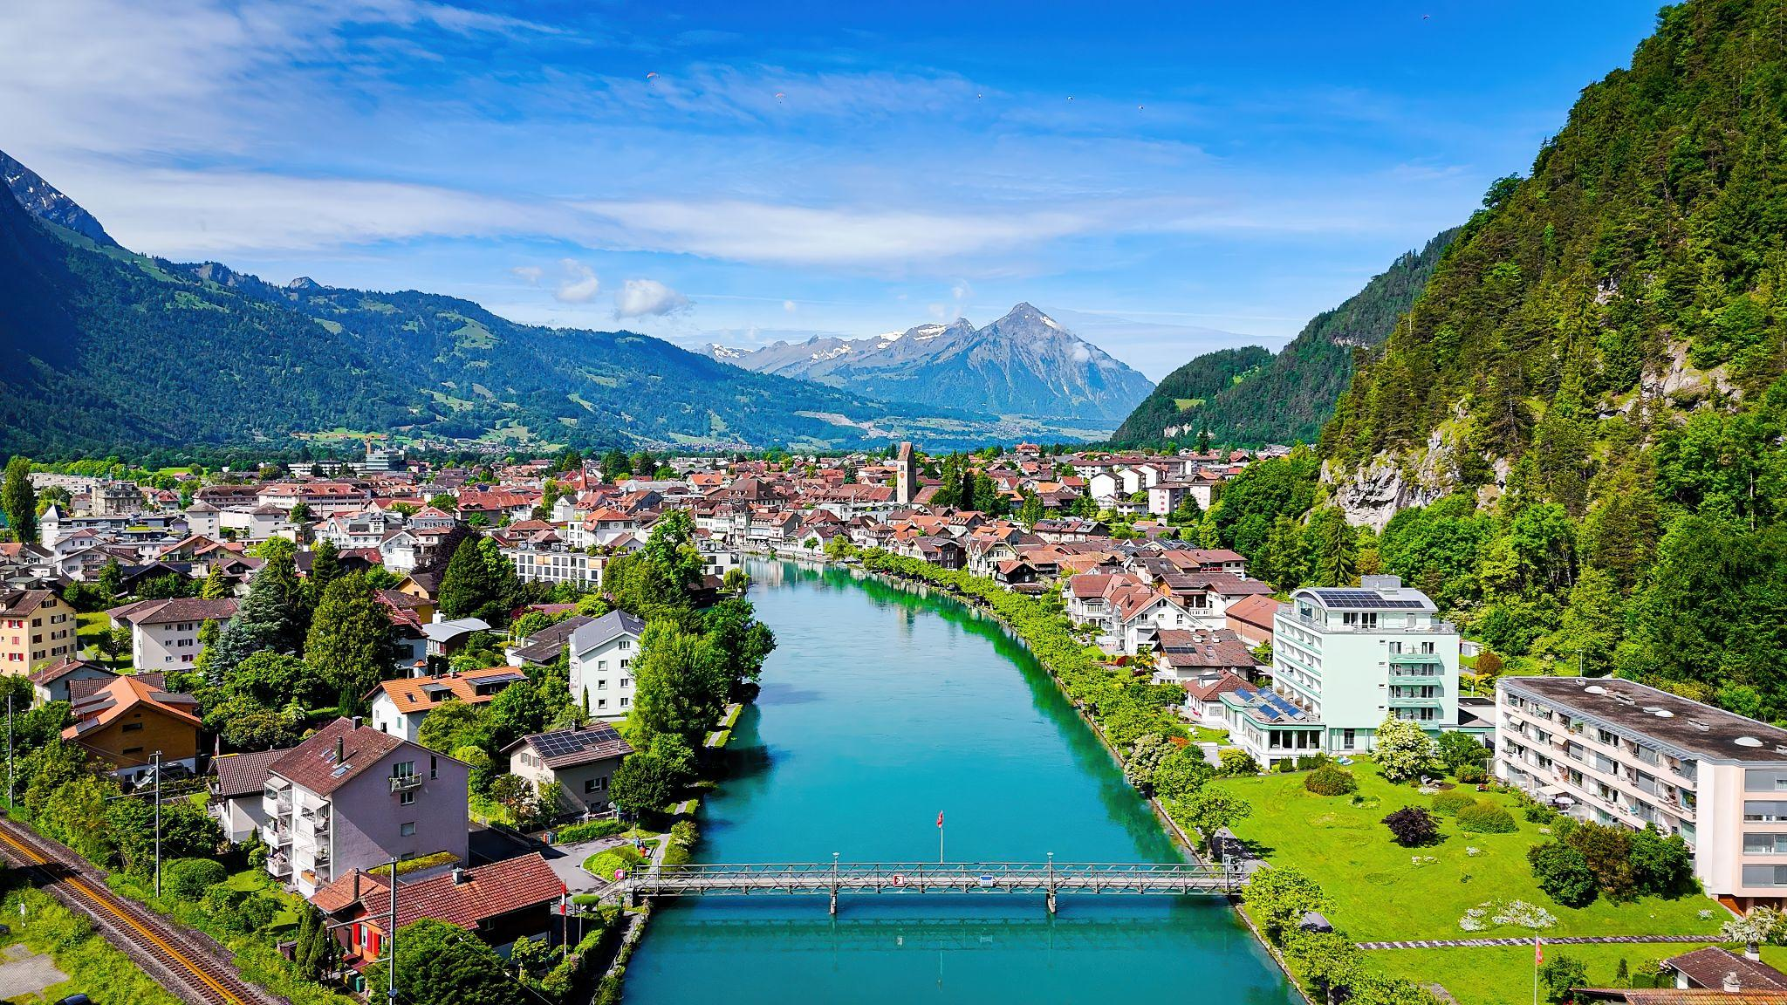
นำท่านเดินทางสู่ เมืองอินเทอร์ลาเคิน (Interlaken) เมืองตากอากาศชื่อดังใจกลางประเทศสวิตเซอร์แลนด์ ตั้งอยู่ระหว่างทะเลสาบทูน (Lake Thun) และทะเลสาบเบรียนซ์ (Lake Brienz) จึงเป็นที่มาของชื่อ "Interlaken" ซึ่งแปลว่า "ระหว่างทะเลสาบ" เมืองแห่งนี้โอบล้อมด้วยเทือกเขาแอลป์อันยิ่งใหญ่ และเป็นประตูสู่ยอดเขาจุงเฟรา (Jungfrau) ที่มีชื่อเสียงระดับโลก พร้อมบรรยากาศเมืองเล็กแสนสงบ ร้านค้า ร้านนาฬิกา และร้านช็อกโกแลตที่เรียงรายตลอดถนนสายหลัก

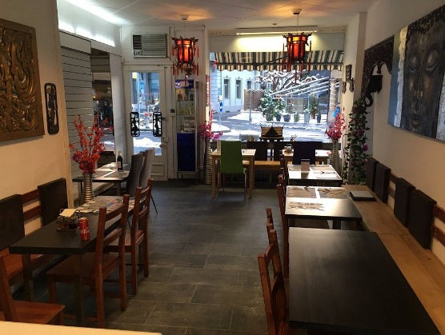
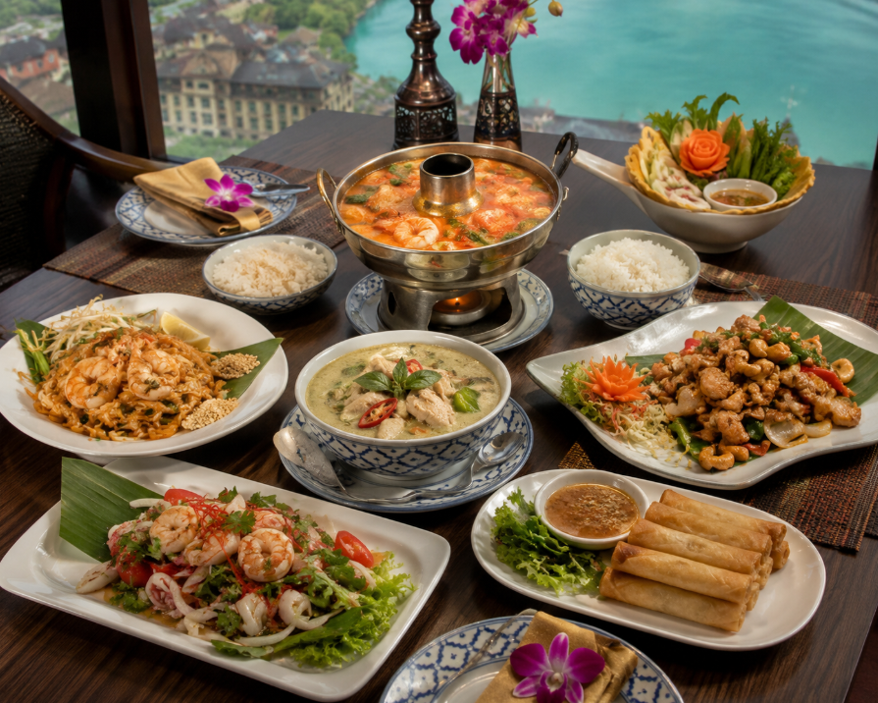
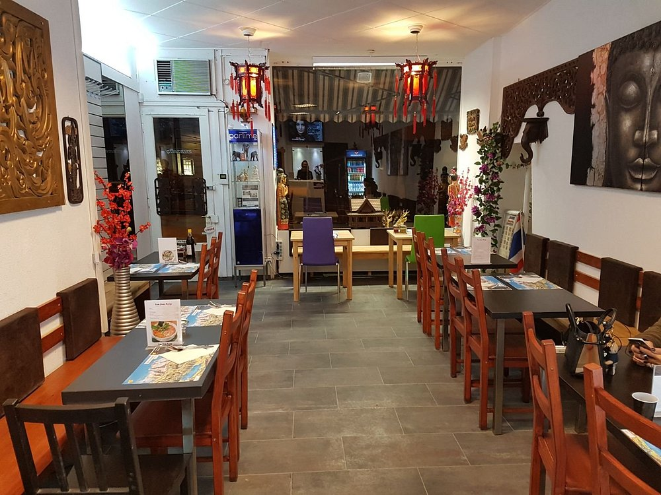
ค่ำ บริการอาหารค่ำ ณ ร้านต้มยำกุ้งเมืองอินเทอร์ลาเคิน [มื้อที่ 4] อาหารไทย

หมายเหตุ : รูปอาหารที่ใช้นั้นเป็นรูปสำหรับการโฆษณาเท่านั้น หากหน้าตาไม่ตรงกับหน้างานทางบริษัทต้องขออภัยล่วงหน้า
พักที่ Hotel Metropole Interlaken ระดับ 4 ดาว หรือระดับเทียบเท่า พักห้องละ 2-3 ท่าน
เนื่องจากโรงแรมอยู่ในเมืองหนาวตลอดปีจึงไม่มีเครื่องปรับอากาศ
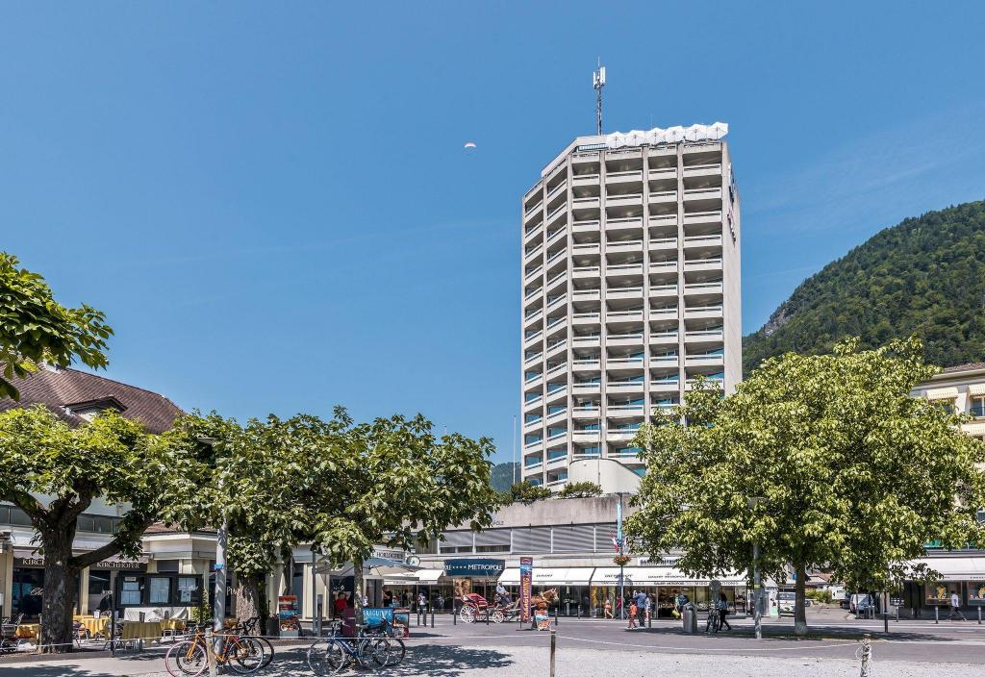
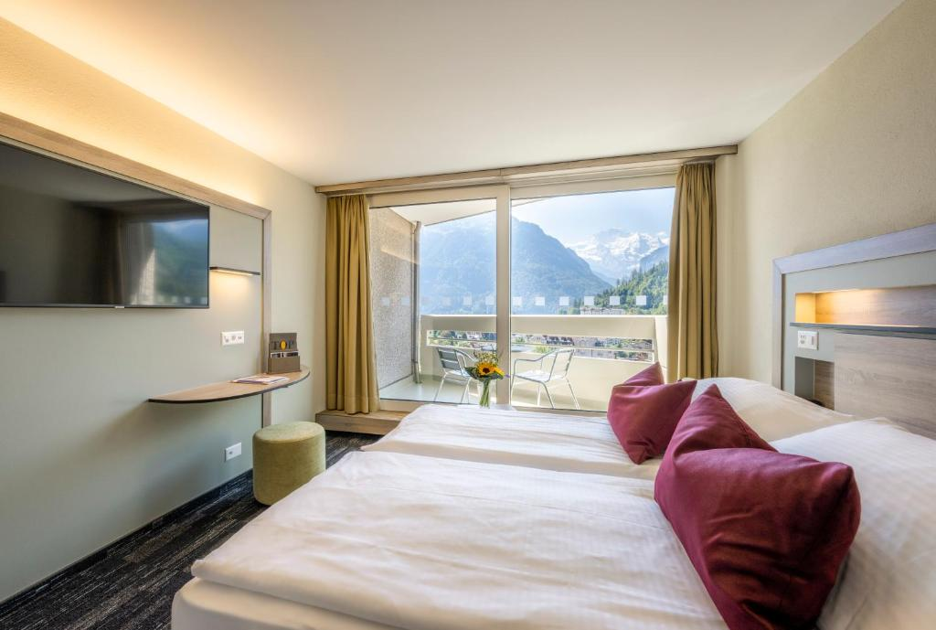
หมายเหตุ โรงแรมที่พัก จะแจ้งให้ท่านทราบ ก่อนเดินทางโดยประมาณ 5-7 วันทำการ

วันที่ห้าของการเดินทาง กระเช้าไอเกอร์Express – จุงเฟรา – เมืองบาเซิล – โรงแรมที่พัก อาหาร เช้า/–/–
เช้า บริการอาหารเช้า ณ ห้องอาหารของโรงแรม [มื้อที่ 5]
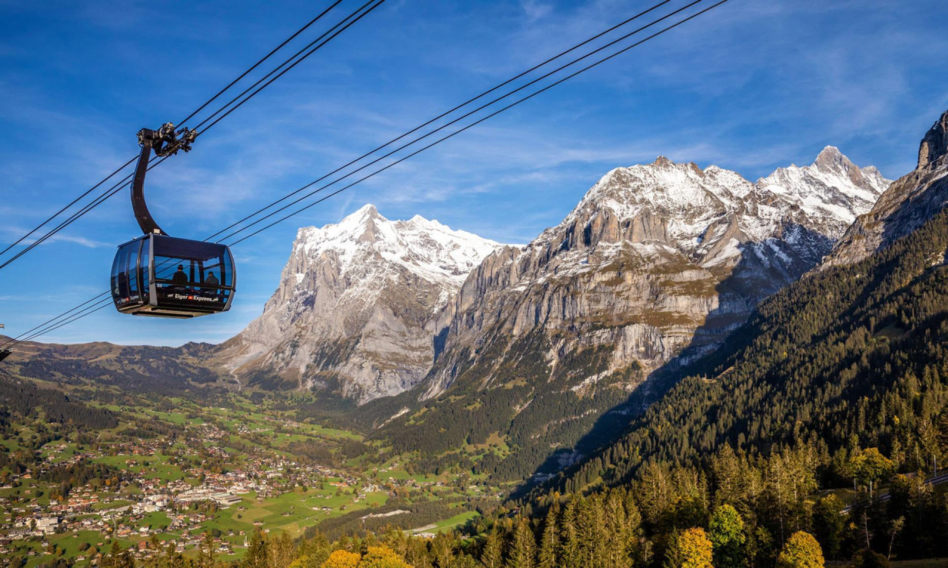
นำท่าน นั่งกระเช้าไอเกอร์ เอ็กซ์เพรส (Eiger Express) กระเช้าลอยฟ้ารุ่นใหม่ล่าสุดของสวิตเซอร์แลนด์ ออกเดินทางจากสถานี Grindelwald Terminal มุ่งสู่สถานี Eigergletscher ใช้เวลาเพียงประมาณ 15 นาที พร้อมชมทัศนียภาพอันตระการตาของเทือกเขาแอลป์ ธารน้ำแข็ง และยอดเขาไอเกอร์ (Eiger) ตลอดเส้นทาง ช่วยลดระยะเวลาในการเดินทางสู่ยอดเขาจุงเฟรา และมอบประสบการณ์การเดินทางที่สะดวกสบายด้วยห้องโดยสารที่ทันสมัยและวิวแบบพาโนรามา ใช้เวลาเดินทาง 45 นาที (รวมตั๋วกระเช้า)

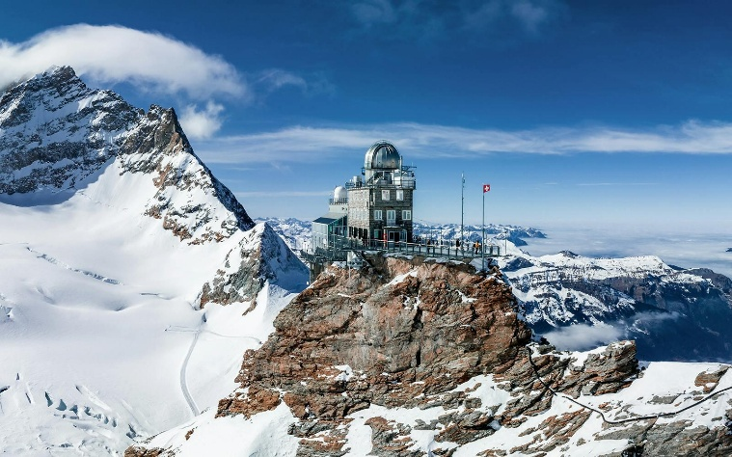
นำท่าน พิชิตยอดเขาจุงเฟรา (Jungfraujoch – Top of Europe) หนึ่งในไฮไลต์สำคัญของการท่องเที่ยวสวิตเซอร์แลนด์ ตั้งอยู่บนความสูง 3,454 เมตรเหนือระดับน้ำทะเล และได้รับการขนานนามว่าเป็น "Top of Europe" โดยเดินทางด้วยรถไฟสายจุงเฟราที่มีชื่อเสียงระดับโลก ผ่านอุโมงค์ภายในเทือกเขาแอลป์ สู่สถานีรถไฟที่สูงที่สุดในยุโรป จากนั้นเพลิดเพลินกับการชมธารน้ำแข็งอาเล็ทช์ (Aletsch Glacier) ซึ่งเป็นธารน้ำแข็งที่ยาวที่สุดในเทือกเขาแอลป์ พร้อมสัมผัสหิมะที่ปกคลุมตลอดทั้งปี และชมวิวพาโนรามาอันตระการตาจากยอดเขา
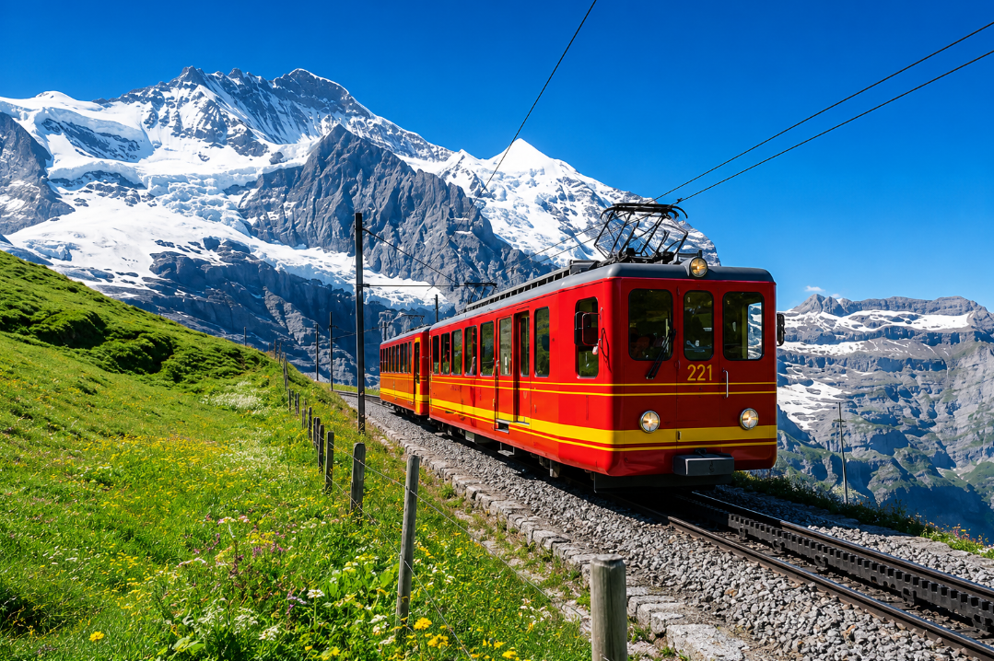

เที่ยง อิสระอาหารเที่ยง ตามอัธยาศัย ไม่รวมอยู่ในรายการนำเที่ยว
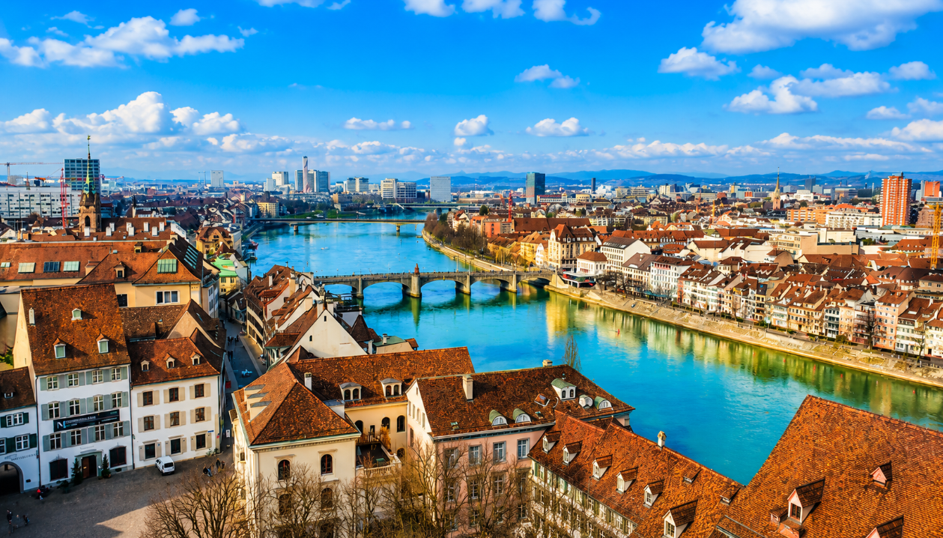
นำท่านเดินทางสู่ เมืองบาเซิล (Basel) เมืองประวัติศาสตร์ริมแม่น้ำไรน์ทางตะวันตกเฉียงเหนือของประเทศสวิตเซอร์แลนด์ ตั้งอยู่บริเวณจุดบรรจบพรมแดนของสวิตเซอร์แลนด์ ฝรั่งเศส และเยอรมนี เมืองแห่งนี้มีชื่อเสียงด้านศิลปะ วัฒนธรรม และสถาปัตยกรรมอันงดงาม ผสมผสานเสน่ห์ของย่านเมืองเก่ากับความทันสมัยได้อย่างลงตัว จนได้รับการยกย่องให้เป็นหนึ่งในเมืองศูนย์กลางทางวัฒนธรรมที่สำคัญที่สุดของยุโรป ใช้เวลาเดินทาง 2 ชั่วโมง

ค่ำ อิสระอาหารค่ำ ตามอัธยาศัย ไม่รวมอยู่ในรายการนำเที่ยว
พักที่ Radisson Blu Hotel ระดับ 4 ดาว หรือระดับเทียบเท่า พักห้องละ 2-3 ท่าน
หมายเหตุ โรงแรมที่พัก จะแจ้งให้ท่านทราบ ก่อนเดินทางโดยประมาณ 5-7 วันทำการ
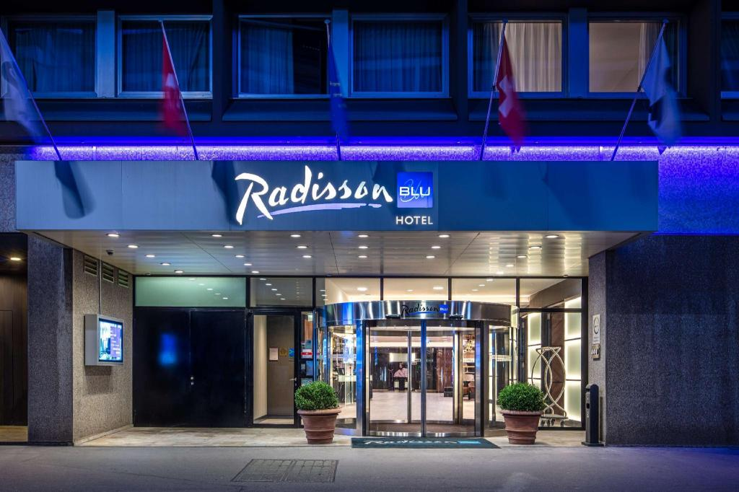
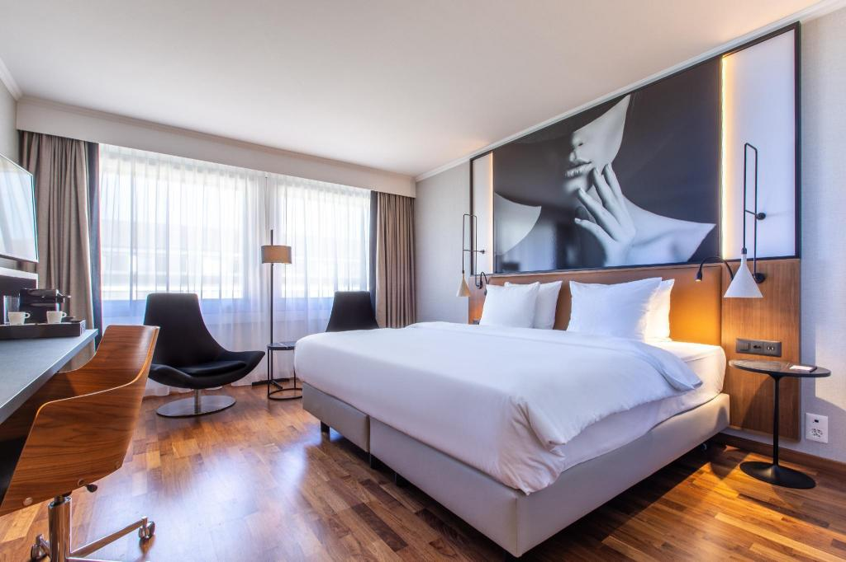

วันที่หกของการเดินทาง เมืองกอลมาร์ – เมืองสตราสบูร์ก – โรงแรมที่พัก อาหาร เช้า/–/–
เช้า บริการอาหารเช้า ณ ห้องอาหารของโรงแรม [มื้อที่ 6]
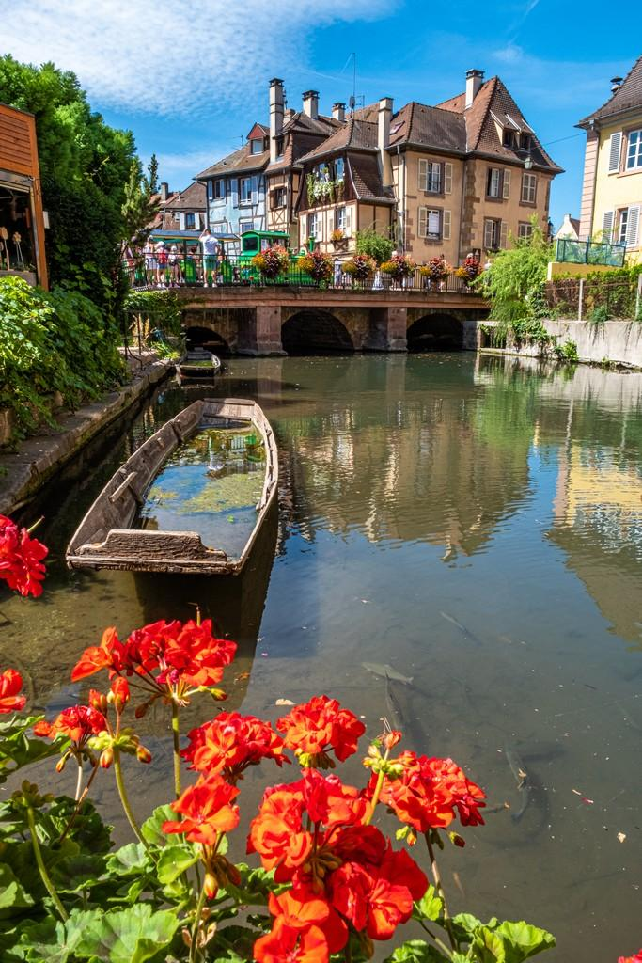
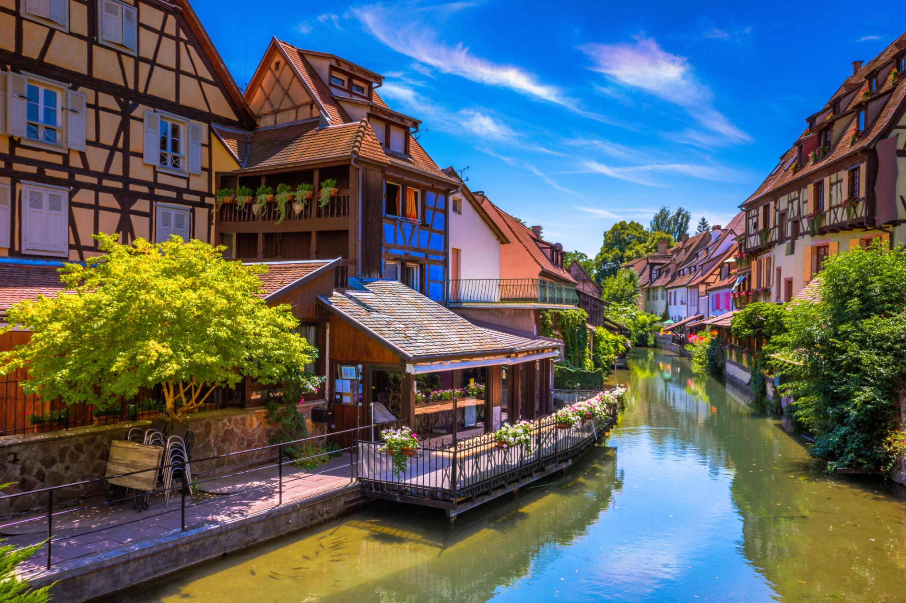
นำท่านเดินทางสู่ เมืองกอลมาร์ (Colmar) เมืองแสนโรแมนติกแห่งแคว้นอาลซัส (Alsace) ทางตะวันออกของประเทศฝรั่งเศส โดดเด่นด้วยบ้านไม้ครึ่งปูนสีสันสดใส คลองสายเล็กที่ไหลผ่านใจกลางเมือง และถนนหินโบราณที่ได้รับการอนุรักษ์ไว้อย่างงดงาม จนได้รับฉายาว่า "ลิตเติ้ลเวนิสแห่งฝรั่งเศส (Little Venice)" เมืองแห่งนี้เปี่ยมด้วยเสน่ห์ของสถาปัตยกรรมยุคกลางและบรรยากาศราวกับเทพนิยาย จึงเป็นหนึ่งในเมืองที่สวยที่สุดของฝรั่งเศส ใช้เวลาเดินทาง 1 ชั่วโมง

เที่ยง อิสระอาหารเที่ยง ตามอัธยาศัย ไม่รวมอยู่ในรายการนำเที่ยว
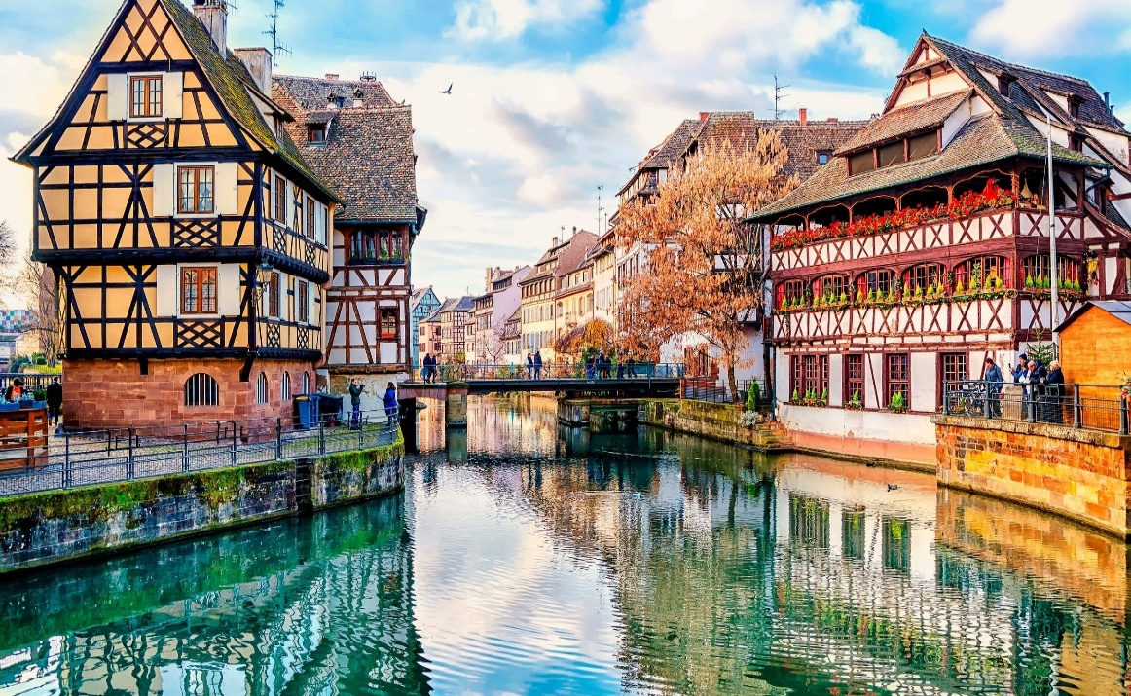
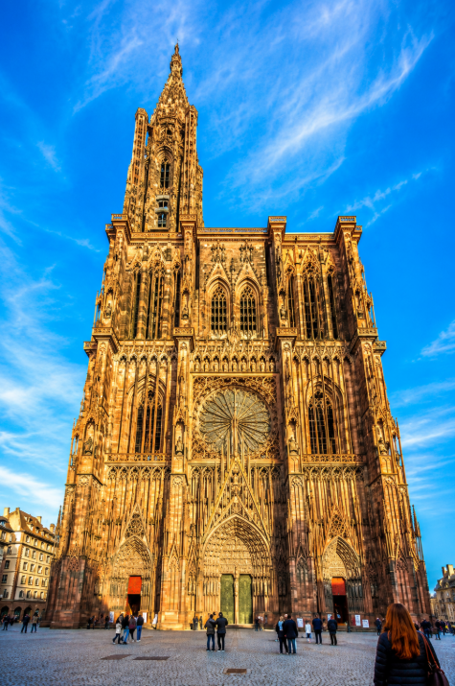
นำท่านเดินทางสู่ เมืองสตราสบูร์ก (Strasbourg) เมืองหลวงแห่งแคว้นอาลซัส (Alsace) ทางตะวันออกของประเทศฝรั่งเศส ตั้งอยู่ริมแม่น้ำไรน์ใกล้พรมแดนเยอรมนี เมืองแห่งนี้ผสมผสานวัฒนธรรมฝรั่งเศสและเยอรมันได้อย่างลงตัว โดดเด่นด้วยย่านเมืองเก่าที่ได้รับการขึ้นทะเบียนเป็นมรดกโลกโดยยูเนสโก บ้านไม้ครึ่งปูนอันเป็นเอกลักษณ์ คลองสายเล็ก และมหาวิหารสไตล์โกธิกอันยิ่งใหญ่ อีกทั้งยังเป็นที่ตั้งของรัฐสภายุโรปและสถาบันสำคัญของสหภาพยุโรป ใช้เวลาเดินทาง 1 ชั่วโมง

ค่ำ อิสระอาหารค่ำ ตามอัธยาศัย ไม่รวมอยู่ในรายการนำเที่ยว
พักที่ Hotel Mercure Strasbourg ระดับ 4 ดาว หรือระดับเทียบเท่า พักห้องละ 2-3 ท่าน
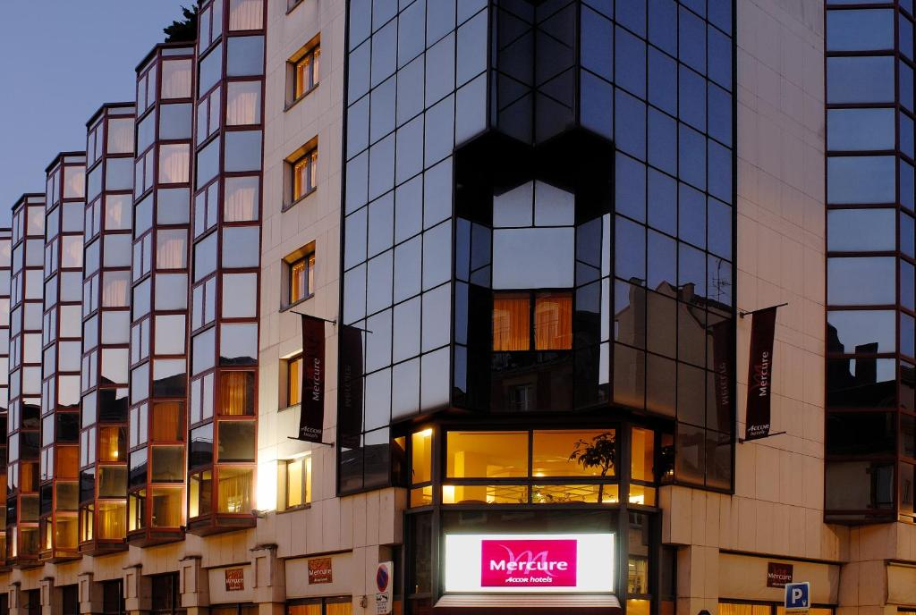
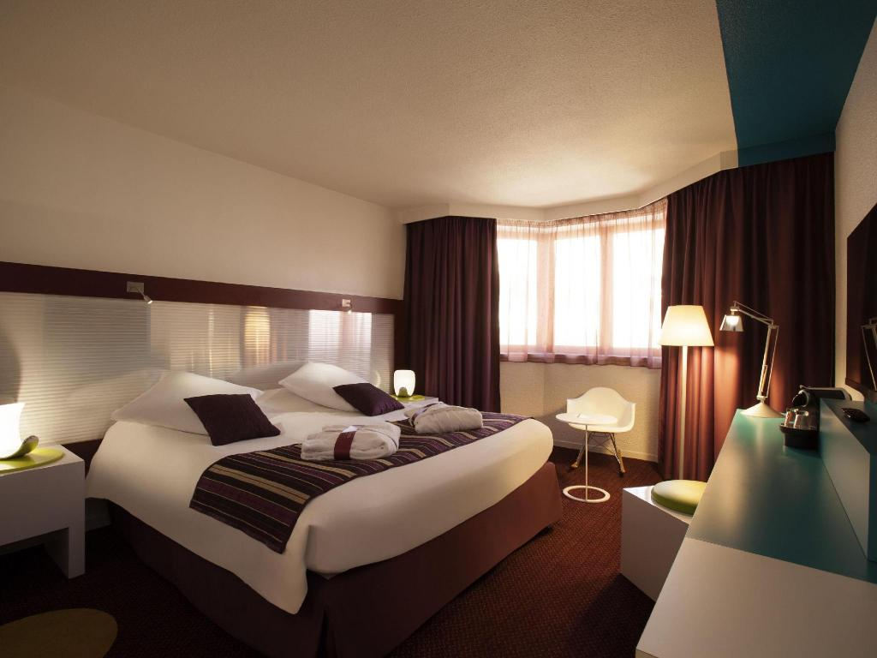
หมายเหตุ โรงแรมที่พัก จะแจ้งให้ท่านทราบ ก่อนเดินทางโดยประมาณ 5-7 วันทำการ

วันที่เจ็ดของการเดินทาง รถไฟความเร็วสูง – เมืองปารีส – ล่องแม่น้ำแซน – โรงแรมที่พัก
อาหาร เช้า/–/–
เช้า บริการอาหารเช้า ณ ห้องอาหารของโรงแรม [มื้อที่ 7]
นำท่านเดินทางสู่ กรุงปารีสด้วยรถไฟความเร็วสูง TGV สัมผัสประสบการณ์การเดินทางด้วยรถไฟความเร็วสูงที่มีชื่อเสียงของประเทศฝรั่งเศส ซึ่งสามารถทำความเร็วได้สูงสุดกว่า 300 กิโลเมตรต่อชั่วโมง เพลิดเพลินกับความสะดวกสบายของห้องโดยสารที่ทันสมัย พร้อมชมทัศนียภาพชนบทและเมืองต่าง ๆ ของฝรั่งเศสตลอดสองข้างทาง ก่อนเดินทางถึงกรุงปารีส เมืองหลวงอันงดงามของประเทศฝรั่งเศส ใช้เวลาเดินทาง 2 ชั่วโมง
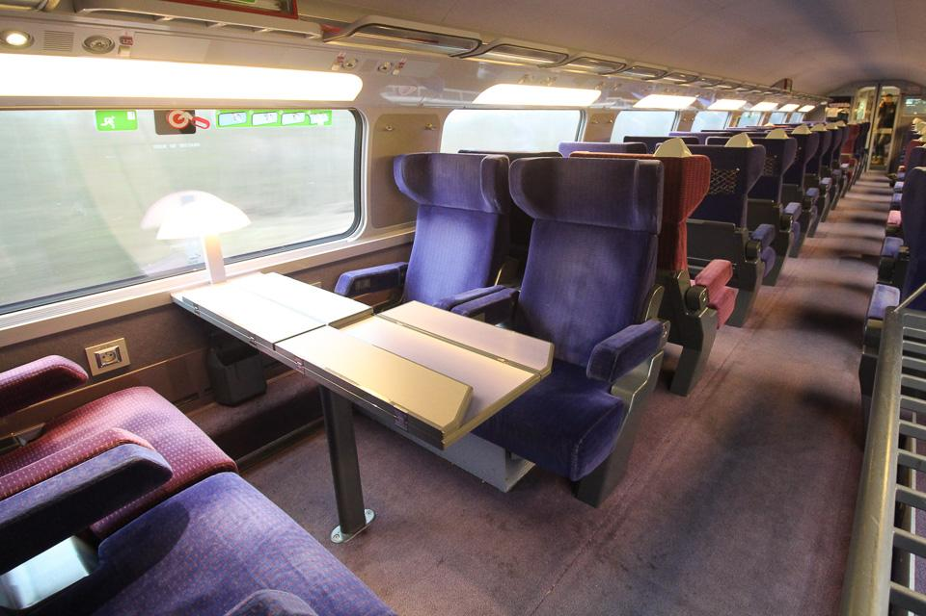
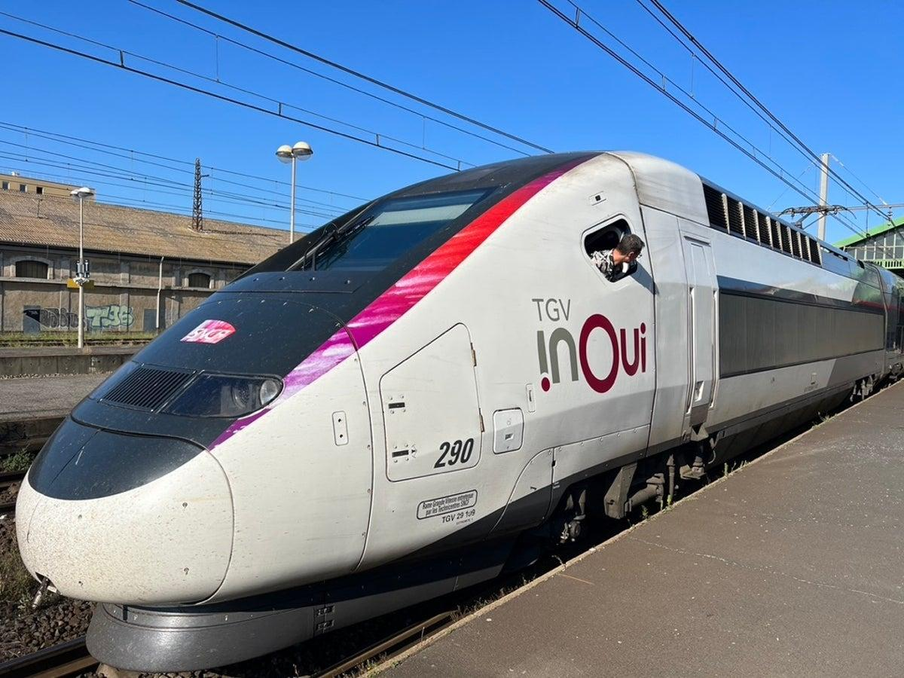

นำท่านเดินทางสู่ กรุงปารีส (Paris) เมืองหลวงแห่งประเทศฝรั่งเศส และหนึ่งในมหานครที่มีชื่อเสียงที่สุดของโลก ได้รับการขนานนามว่าเป็น "นครแห่งแสงสี (City of Light)" และ "เมืองแห่งความโรแมนติก" โดดเด่นด้วยสถาปัตยกรรมอันงดงาม ศิลปะ วัฒนธรรม แฟชั่น และอาหารระดับโลก พร้อมแลนด์มาร์กสำคัญมากมายที่ดึงดูดนักท่องเที่ยวจากทั่วทุกมุมโลก

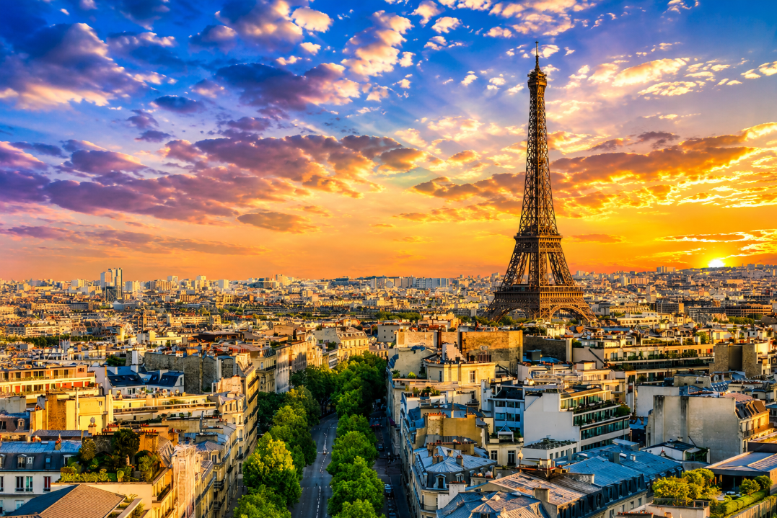

เที่ยง อิสระอาหารเที่ยง ตามอัธยาศัย ไม่รวมอยู่ในรายการนำเที่ยว
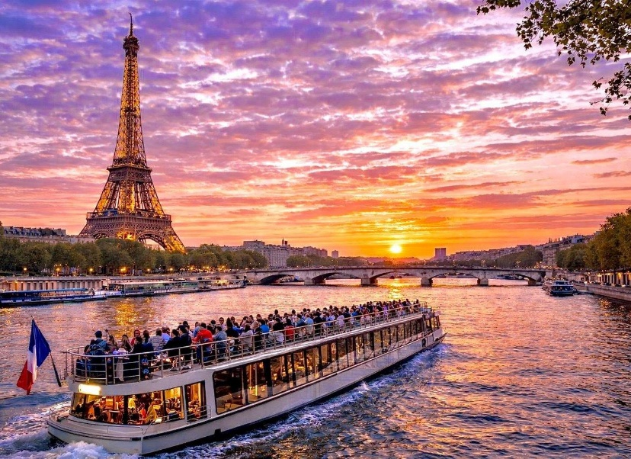
นำท่าน ล่องเรือแม่น้ำแซน (Seine River Cruise) สัมผัสความงดงามของกรุงปารีสจากสายน้ำ ชื่นชมทัศนียภาพของแลนด์มาร์กสำคัญที่เรียงรายอยู่ตลอดสองฝั่งแม่น้ำ ไม่ว่าจะเป็นหอไอเฟล มหาวิหารนอเทรอดาม พิพิธภัณฑ์ลูฟวร์ และสะพานประวัติศาสตร์หลายแห่ง พร้อมดื่มด่ำกับบรรยากาศอันแสนโรแมนติก ซึ่งได้รับการยกย่องว่าเป็นหนึ่งในกิจกรรมที่ไม่ควรพลาดเมื่อมาเยือนกรุงปารีสเรียนรู้เกี่ยวกับคริสตศาสนา โบสถ์ยังเป็นสถานที่สำหรับพิธีทางศาสนาและกิจกรรมทางศาสนาต่างๆ ของคริสตจักรออร์โธดอกซ์ในประเทศ
ค่ำ อิสระอาหารค่ำ ตามอัธยาศัย ไม่รวมอยู่ในรายการนำเที่ยว
พักที่ Pullman Paris Tour Eiffel ระดับ 5 ดาว พิเศษห้องระเบียงวิวหอไอเฟล หรือระดับเทียบเท่า พักห้องละ 2-3 ท่าน
หมายเหตุ โรงแรมที่พัก จะแจ้งให้ท่านทราบ ก่อนเดินทางโดยประมาณ 5-7 วันทำการ
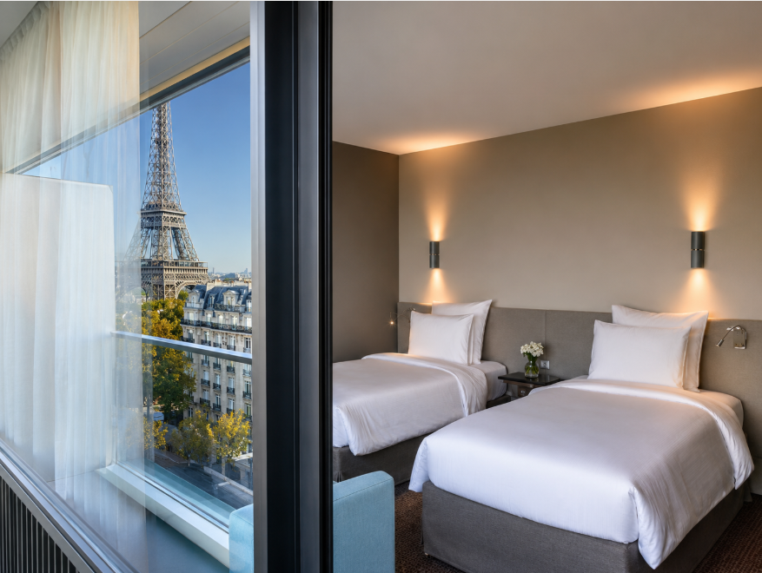
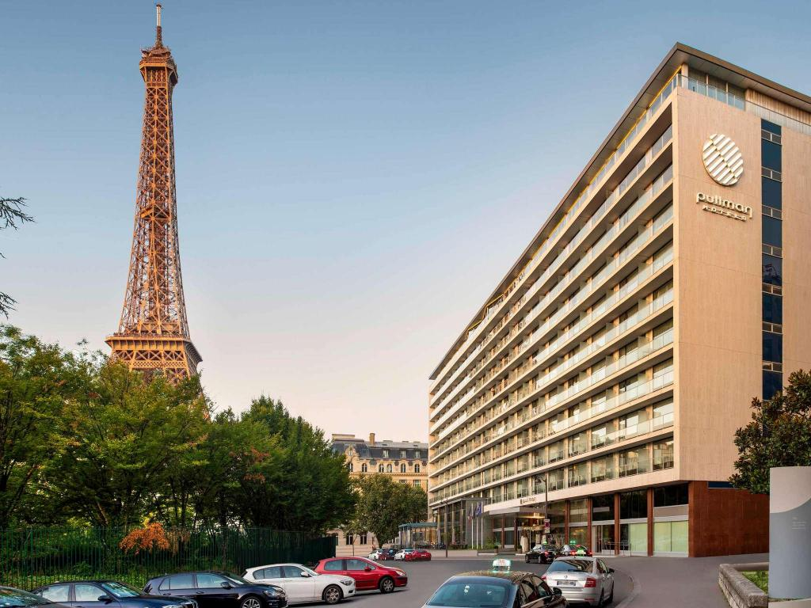

วันที่แปดของการเดินทาง พิพิธภัณฑ์ลูฟวร์ – มงต์มาร์ต – ประตูชัยอาร์กเดอทริออมฟ์ – ถนนฌ็องเซลิเซ่ – จัตุรัสทรอคาเดโร – โรงแรมที่พัก อาหาร เช้า/–/–
เช้า บริการอาหารเช้า ณ ห้องอาหารของโรงแรม [มื้อที่ 8]

นำท่านชม พิพิธภัณฑ์ลูฟวร์ (Louvre Museum) พิพิธภัณฑ์ศิลปะที่มีชื่อเสียงและใหญ่ที่สุดแห่งหนึ่งของโลก อดีตพระราชวังหลวงของฝรั่งเศส ปัจจุบันเป็นที่จัดแสดงผลงานศิลปะล้ำค่ากว่า 35,000 ชิ้น จากหลากหลายอารยธรรมทั่วโลก ภายนอกโดดเด่นด้วยพีระมิดแก้วอันเป็นเอกลักษณ์ ซึ่งผสานความคลาสสิกและความทันสมัยได้อย่างลงตัว นับเป็นแลนด์มาร์กสำคัญที่นักท่องเที่ยวจากทั่วโลกต้องมาเยือน

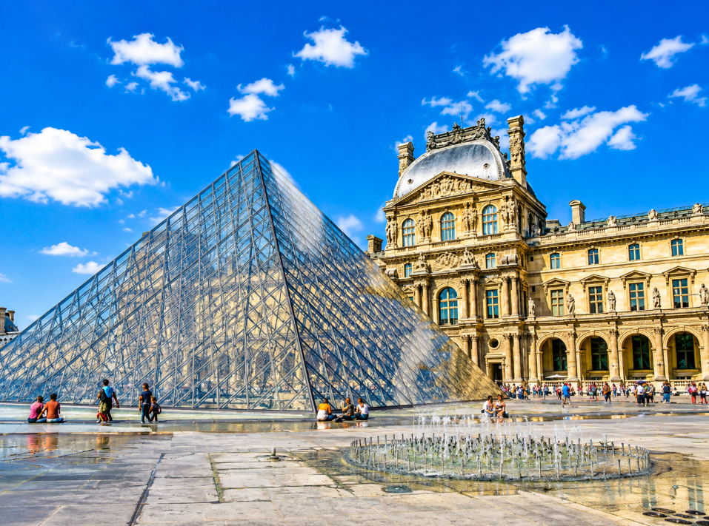

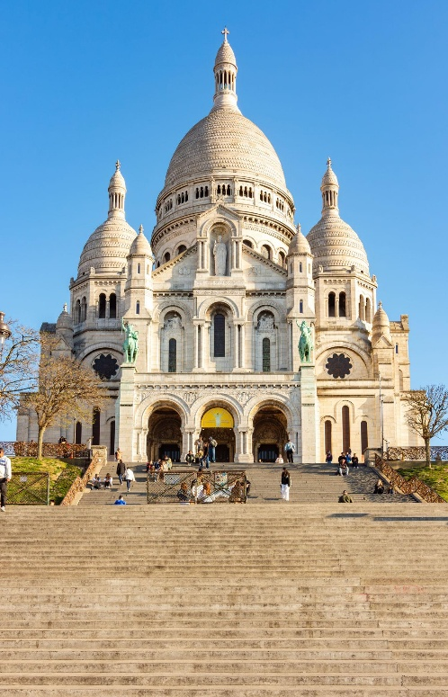
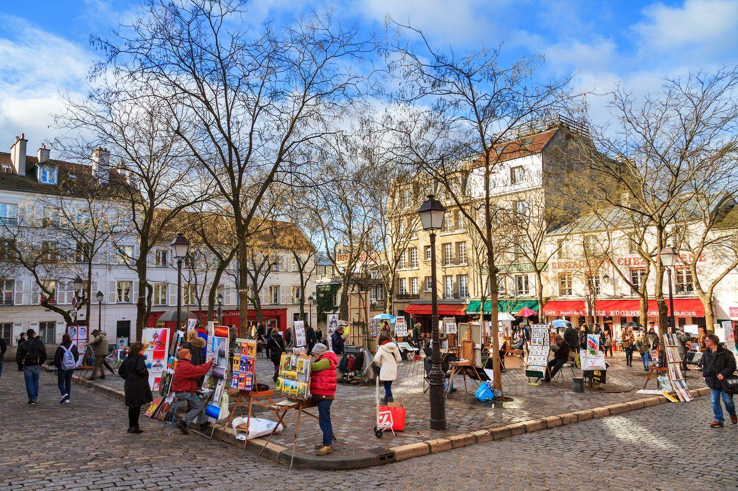
นำท่านสู่ ย่านมงต์มาร์ต (Montmartre) ย่านศิลปะอันทรงเสน่ห์บนเนินเขาที่สูงที่สุดของกรุงปารีส เต็มไปด้วยถนนหิน บ้านเรือนสไตล์ฝรั่งเศส คาเฟ่แสนคลาสสิก และแกลเลอรีของศิลปิน ภายในย่านยังเป็นที่ตั้งของมหาวิหารซาเคร-เกอร์อันงดงาม ซึ่งสามารถชมวิวมุมกว้างของกรุงปารีสได้อย่างสวยงาม นับเป็นหนึ่งในย่านที่สะท้อนเสน่ห์และวิถีชีวิตแบบปารีเซียงได้อย่างลงตัว

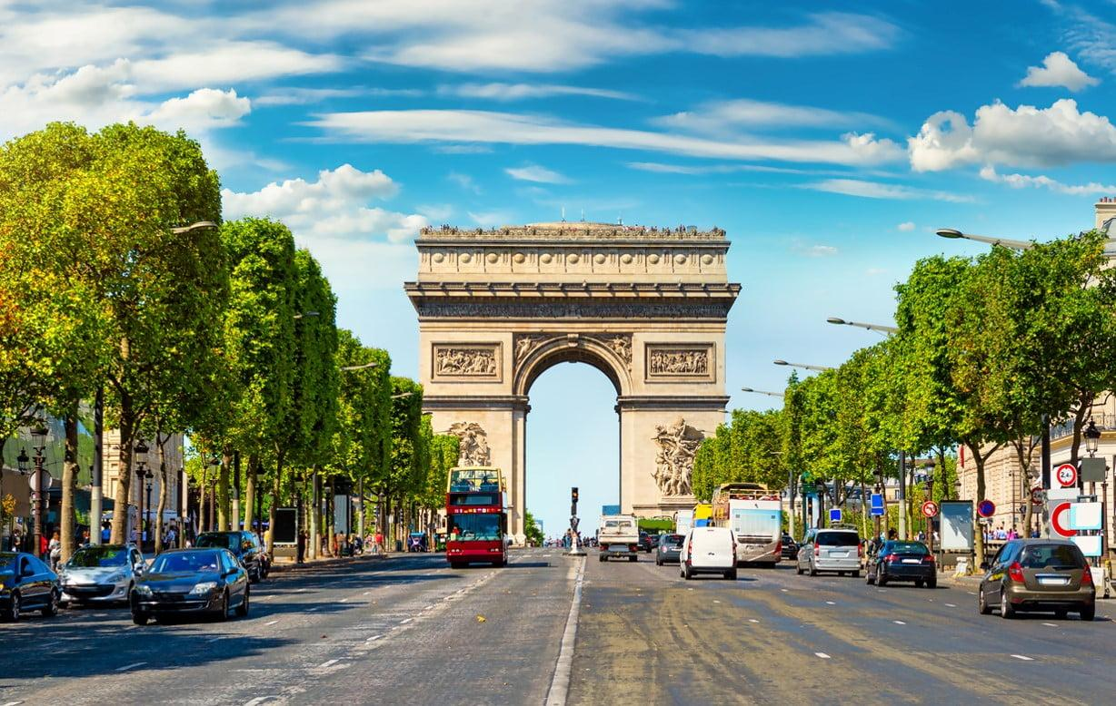
นำท่านชม ประตูชัยอาร์กเดอทริออมฟ์ (Arc de Triomphe) อนุสรณ์สถานอันยิ่งใหญ่ใจกลางกรุงปารีส สร้างขึ้นตามพระราชดำริของ Napoleon Bonaparte เพื่อเป็นเกียรติแก่กองทัพฝรั่งเศสที่ได้รับชัยชนะในสงคราม ภายใต้ซุ้มประตูยังเป็นที่ตั้งของ สุสานทหารนิรนาม พร้อมเปลวไฟนิรันดร์ที่ลุกไหม้เพื่อรำลึกถึงผู้เสียสละเพื่อชาติ นับเป็นหนึ่งในสัญลักษณ์สำคัญของประเทศฝรั่งเศสและจุดหมายที่นักท่องเที่ยวจากทั่วโลกต้องมาเยือน

เที่ยง อิสระอาหารเที่ยง ตามอัธยาศัย ไม่รวมอยู่ในรายการนำเที่ยว

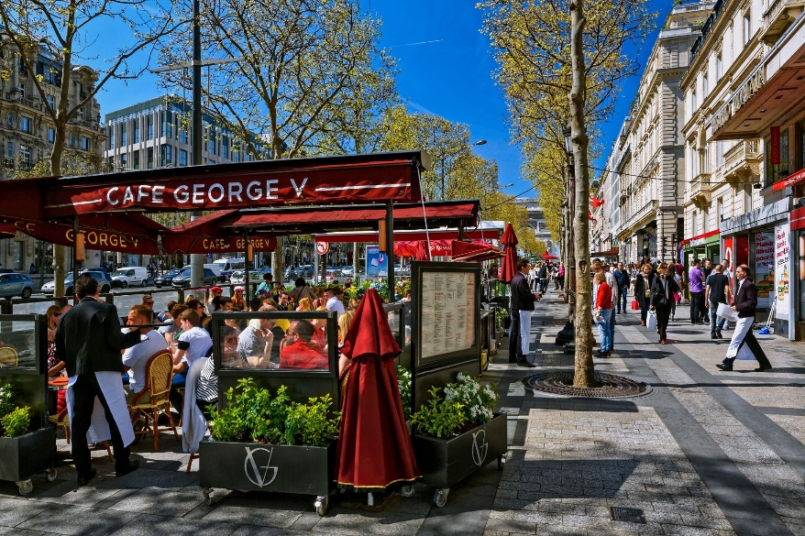
นำท่านสู่ ถนนฌ็องเซลิเซ่ (Champs-Élysées) ถนนสายประวัติศาสตร์และแหล่งช้อปปิ้งที่มีชื่อเสียงที่สุดของกรุงปารีส ได้รับการขนานนามว่าเป็น "ถนนที่สวยที่สุดในโลก (The Most Beautiful Avenue in the World)" มีความยาวประมาณ 1.9 กิโลเมตร เชื่อมระหว่าง Place de la Concorde และ Arc de Triomphe สองฝั่งถนนเรียงรายไปด้วยร้านค้าแบรนด์เนม คาเฟ่ ร้านอาหาร โรงละคร และโชว์รูมรถยนต์ชั้นนำ ให้ท่านได้เพลิดเพลินกับการเดินเล่นและเลือกซื้อสินค้าท่ามกลางบรรยากาศอันมีชีวิตชีวาของมหานครปารีส

นำท่านสู่ จัตุรัสทรอกาเดโร (Trocadéro) จุดชมวิวที่มีชื่อเสียงที่สุดแห่งหนึ่งของกรุงปารีส ตั้งอยู่ตรงข้ามหอไอเฟล โดยมีแม่น้ำแซนคั่นกลาง จากบริเวณลานกว้างและสวนทรอกาเดโร ท่านจะได้ชื่นชมทัศนียภาพอันงดงามของ หอไอเฟล แบบเต็มตา พร้อมน้ำพุและสวนสวยที่จัดแต่งอย่างประณีต จึงเป็นจุดถ่ายภาพยอดนิยมที่นักท่องเที่ยวจากทั่วโลกไม่ควรพลาด
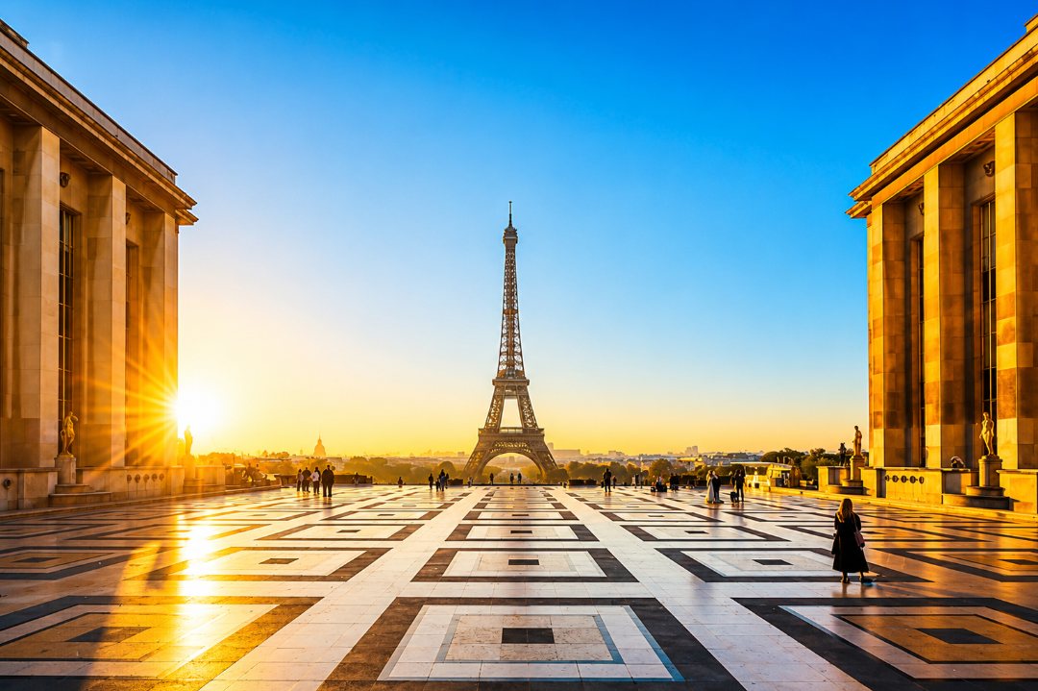

ค่ำ อิสระอาหารค่ำ ตามอัธยาศัย ไม่รวมอยู่ในรายการนำเที่ยว
พักที่ Pullman Paris Tour Eiffel ระดับ 5 ดาว พิเศษห้องระเบียงวิวหอไอเฟล หรือระดับเทียบเท่า พักห้องละ 2-3 ท่าน
หมายเหตุ โรงแรมที่พัก จะแจ้งให้ท่านทราบ ก่อนเดินทางโดยประมาณ 5-7 วันทำการ
วันที่เก้าของการเดินทาง เมืองปารีส – ท่าอากาศยานนานาชาติปารีส-ชาร์ล เดอ โกล – สนามบินสุวรรณภูมิ
อาหาร เช้า/–/ค่ำ[บนเครื่อง]
เช้า บริการอาหารเช้า ณ ห้องอาหารของโรงแรม [มื้อที่ 9]
นำท่านเดินทาง สู่ท่าอากาศยานนานาชาติปารีส–ชาร์ล เดอ โกล (Paris Charles de Gaulle Airport) สนามบินนานาชาติที่ใหญ่ที่สุดของประเทศฝรั่งเศส และเป็นหนึ่งในศูนย์กลางการบินที่สำคัญที่สุดของยุโรป เพื่อออกเดินทางกลับโดยสวัสดิภาพ
เที่ยง อิสระอาหารเที่ยง ตามอัธยาศัย ไม่รวมอยู่ในรายการนำเที่ยว
13.40 น. เหินฟ้าสู่ สนามบินสุวรรณภูมิ โดยสายการบินไทย เที่ยวบินที่ TG931

ค่ำ บริการอาหารค่ำบนเครื่องบิน [มื้อที่ 10]

วันที่สิบของการเดินทาง สนามบินสุวรรณภูมิ อาหาร –/–/–

05.55 น. เดินทางถึง สนามบินสุวรรณภูมิ กรุงเทพฯ โดยสวัสดิภาพฯ พร้อมความประทับใจมิรู้ลืม

********************************************************
หมายเหตุ : โปรแกรมการท่องเที่ยว อาจมีการปรับเปลี่ยนตามความเหมาะสม

วันเดินทาง | ราคา | พักเดี่ยว  เดินทางคนเดียวจ่ายเพิ่ม
วันที่ 05 – 14 ตุลาคม 2569 | 299,999 | 89,000
วันที่ 12 – 21 ตุลาคม 2569 | 299,999 | 89,000
วันที่ 19 – 28 ตุลาคม 2569 | 299,999 | 89,000
วันที่ 26 ต.ค – 04 พ.ย 2569 | 299,999 | 89,000
วันที่ 02 – 11 พฤศจิกายน 2569 | 299,999 | 89,000
วันที่ 09 – 18 พฤศจิกายน 2569 | 299,999 | 89,000
วันที่ 16 – 25 พฤศจิกายน 2569 | 299,999 | 89,000
วันที่ 23 พ.ย – 02 ธ.ค 2569 | 299,999 | 89,000
วันที่ 30 พ.ย – 09 ธ.ค 2569 | 299,999 | 89,000
วันที่ 07 – 16 ธันวาคม 2569 | 299,999 | 89,000
วันที่ 14 – 23 ธันวาคม 2569 | 299,999 | 89,000
วันที่ 21 – 30 ธันวาคม 2569 | 299,999 | 89,000
วันที่ 28 ธ.ค 2569 – 06 ม.ค 2570 | 299,999 | 89,000

รวมค่าทิปคนขับรถ และมัคคุเทศก์เรียบร้อย
รวมค่าวีซ่าเดินทางต่างประเทศ

หมายเหตุ
- การันตี 6 ท่าน(บริการด้วยรถตู้ 9 ที่นั่ง ออกเดินทางพร้อม Driver Guide
- กรณีเดินทางครบ 10 ท่าน บริการด้วยรถ Sprinter 19 ที่นั่ง
- กรณีเดินทาง 4 ท่าน มีค่าใช้จ่ายเพิ่มเติมท่านละ 70,000 บาท
- ส่งหน้าพาสปอร์ตพร้อมการจอง
อัตราค่าบริการนี้รวม
- ค่าตั๋วโดยสารเครื่องบินไป-กลับ ชั้นประหยัดพร้อมค่าภาษีสนามบินทุกแห่งตามรายการทัวร์ข้างต้น (ตั๋วกรุ๊ปไม่สามารถ Upgradeที่นั่งเป็นBusiness Classได้ และต้องเดินทางไป-กลับพร้อมตั๋วกรุ๊ปเท่านั้นไม่สามารถเลื่อนวันได้)
- ค่าที่พักห้องละ 2-3 ท่าน ตามโรงแรมที่ระบุไว้ในรายการหรือ ระดับใกล้เคียงกัน
- กรณีพัก 3 ท่านถ้าวันที่เข้าพักห้องโรงแรม ไม่มีห้อง TRP(3ท่าน) อาจจำเป็นต้องแยกพัก 2 ห้อง (มีค่าใช้จ่ายพักเดี่ยวเพิ่ม)กรณีห้องพักในเมืองที่ระบุไว้ในโปรแกรมมีเทศกาลวันหยุด มีงานแฟร์ต่าง ๆ บริษัทขอจัดที่พักในเมืองใกล้เคียงแทน
- ค่าอาหาร ค่าเข้าชม และ ค่ายานพาหนะทุกชนิด ตามที่ระบุไว้ในรายการทัวร์ข้างต้น
- เจ้าหน้าที่บริษัท ฯ คอยอำนวยความสะดวกตลอดการเดินทาง
- ค่าน้ำหนักกระเป๋า สัมภาระโหลดใต้ท้องเครื่อง 20 กิโลกรัม ถือขึ้นเครื่องได้ 7 กิโลกรัมและค่าประกันวินาศภัยเครื่องบินตามเงื่อนไขของแต่ละสายการบินที่มีการเรียกเก็บ และกรณีสัมภาระเกินท่านต้องเสียค่าปรับตามที่สายการบินเรียกเก็บ
- ค่าประกันอุบัติเหตุตามกรมธรรม์วงเงิน 1,000,000 บาท ค่ารักษาพยาบาล ตามเงื่อนไขของบริษัทฯประกันภัยที่บริษัททำไว้ทั้งนี้ย่อมอยู่ในข้อจำกัดที่มีการตกลงไว้กับบริษัทประกันชีวิต ทุกกรณี ต้องมีใบเสร็จและเอกสารรับรองทางการแพทย์ จากหน่วยงานที่เกี่ยวข้อง ไม่รวมประกันสุขภาพ ท่านสามารถสั่งซื้อประกันสุขภาพเพิ่มได้จากบริษัทประกันทั่วไปค่าภาษี
- สนามบิน และค่าภาษีน้ำมันตามรายการทัวร์
- ค่ารถปรับอากาศนำเที่ยวตามระบุไว้ในรายการ พร้อมคนขับรถ (กฎหมายไม่อนุญาตให้คนขับรถเกิน 12 ช.ม./วัน)
- รวมค่าทิปไกด์ คนขับรถ
- ค่าวีซ่าเดินทางต่างประเทศ
- ประกันสุขภาพ
อัตราค่าบริการนี้ไม่รวม
- ค่า Vat 7% และ ค่าภาษีหัก ณ ที่จ่าย 3%
- ค่าทำหนังสือเดินทางไทย และเอกสารต่างด้าวต่างๆ
- ค่าใช้จ่ายอื่นๆ ที่นอกเหนือจากรายการระบุ อาทิเช่น ค่าอาหาร เครื่องดื่ม ค่าซักรีด ค่าโทรศัพท์ เป็นต้น
- ค่าภาษีทุกรายการคิดจากยอดบริการ, ค่าภาษีเดินทาง (ถ้ามีการเรียกเก็บ)
- ค่าภาษีน้ำมันที่สายการบินเรียกเก็บเพิ่มภายหลังจากทางบริษัทฯได้ออกตั๋วเครื่องบิน และได้ทำการขายโปรแกรมไปแล้ว
- ค่าพนักงานยกกระเป๋าที่โรงแรม
- ค่าหัวหน้าทัวร์จากประเทศไทย แล้วแต่ความประทับใจและน้ำใจจากท่าน

เงื่อนไขการให้บริการ
- คณะจองจำนวนผู้ใหญ่ 6-9 ท่าน ออกเดินทาง (มีหัวหน้าทัวร์)
- เลื่อน หรือยกเลิกการออกเดินทาง โดยทางบริษัทจะทำการแจ้งให้ท่านทราบล่วงหน้าก่อนการเดินทาง 15 วัน
- หรือขอสงวนสิทธิในการปรับราคาค่าบริการเพิ่ม (ในกรณีที่ผู้เดินทางไม่ถึง6ท่านและท่านยังประสงค์เดินทางต่อ) โดยทางบริษัทจะทำการแจ้งให้ท่านทราบก่อนล่วงหน้า
ในกรณีที่ลูกค้าต้องออกตั๋วโดยสารภายในประเทศ กรุณาติดต่อเจ้าหน้าที่ของบริษัทฯ ก่อนทุกครั้ง มิฉะนั้นทางบริษัทจะไม่รับผิดชอบใดๆ ทั้งสิ้น

การจองทัวร์และชำระค่าบริการ
- กรุณาชำระค่ามัดจำ ท่านละ 100,000 บาท
- ค่าทัวร์ส่วนที่เหลือชำระ 25 วันก่อนออกเดินทาง กรณีบริษัทฯต้องออกตั๋วหรือวีซ่าออกใกล้วันเดินทางท่านจำเป็นต้องชำระค่าทัวร์ส่วนที่เหลือตามที่บริษัทกำหนดแจ้งเท่านั้น
**สำคัญ**สำเนาหน้าพาสปอร์ตผู้เดินทาง (จะต้องมีอายุเหลือมากกว่า 6 เดือนก่อนหมดอายุนับจากวันเดินทางไป-กลับและจำนวนหน้าหนังสือเดินทางต้องเหลือว่างสำหรับติดวีซ่าไม่ต่ำกว่า 3หน้า) **กรุณาตรวจสอบก่อนส่งให้บริษัทมิฉะนั้นทางบริษัทจะไม่รับผิดชอบกรณีพาสปอร์ตหมดอายุ ** กรุณาส่งพร้อมพร้อมหลักฐานการโอนเงินมัดจำ

เงื่อนไขการยกเลิก
- ยกเลิกก่อนการเดินทางตั้งแต่ 30 วันขึ้นไป คืนเงินค่าทัวร์โดยหักค่าใช้จ่ายที่เกิดขึ้นจริง
- ยกเลิกก่อนการเดินทาง 15-29 วัน ยึดเงิน 50% จากยอดที่ลูกค้าชำระมา และเก็บค่าใช้จ่ายที่เกิดขึ้นจริง(ถ้ามี)
- ยกเลิกก่อนการเดินทางน้อยกว่า 15วัน ขอสงวนสิทธิ์ยึดเงินเต็มจำนวน
*กรณีมีเหตุยกเลิกทัวร์ โดยไม่ใช่ความผิดของบริษัททัวร์ คืนเงินค่าทัวร์โดยหักค่าใช้จ่ายที่เกิดขึ้นจริง(ถ้ามี)
*ค่าใช้จ่ายที่เกิดขึ้นจริง เช่น ค่ามัดจำตั๋วเครื่องบิน โรงแรม ค่าวีซ่า และค่าใช้จ่ายจำเป็นอื่นๆ
หมายเหตุ : กรุณาอ่านศึกษารายละเอียดทั้งหมดก่อนทำการจอง เพื่อความถูกต้องและความเข้าใจตรงกันระหว่างท่านลูกค้าและบริษัทฯ และเมื่อท่านตกลงชาระเงินมัดจาหรือค่าทัวร์ทั้งหมดกับทางบริษัทฯ แล้ว ทางบริษัทฯ จะถือว่าท่านได้ยอมรับ
เงื่อนไขข้อตกลงต่างๆทั้งหมด
- บริษัทฯ ขอสงวนสิทธิ์ที่จะเลื่อนการเดินทางหรือปรับราคาค่าบริการขึ้นในกรณีที่มีผู้ร่วมคณะไม่ถึง 18 ท่าน
- ขอสงวนสิทธิ์การเก็บค่าน้ามันและภาษีสนามบินทุกแห่งเพิ่ม หากสายการบินมีการปรับขึ้นก่อนวันเดินทาง
- บริษัทฯ ขอสงวนสิทธิ์ในการเปลี่ยนเที่ยวบิน โดยมิต้องแจ้งให้ทราบล่วงหน้าอันเนื่องจากสาเหตุต่างๆ
- บริษัทฯ จะไม่รับผิดชอบใดๆ ทั้งสิ้น หากเกิดกรณีความล่าช้าจากสายการบิน, การยกเลิกบิน, การประท้วง, การนัดหยุดงาน, การก่อการจลาจล, ภัยธรรมชาติ, การนาสิ่งของผิดกฎหมาย ซึ่งอยู่นอกเหนือความรับผิดชอบของบริษัทฯ
- บริษัทฯ จะไม่รับผิดชอบใดๆ ทั้งสิ้น หากเกิดสิ่งของสูญหาย อันเนื่องเกิดจากความประมาทของท่าน, เกิดจากการโจรกรรม และอุบัติเหตุจากความประมาทของนักท่องเที่ยวเอง
- 6เมื่อท่านตกลงชาระเงินมัดจาหรือค่าทัวร์ทั้งหมดกับทางบริษัทฯ แล้ว ทางบริษัทฯ จะถือว่าท่านได้ยอมรับเงื่อนไขข้อตกลงต่างๆทั้งหมด
- รายการนี้เป็นเพียงข้อเสนอที่ต้องได้รับการยืนยันจากบริษัทฯอีกครั้งหนึ่ง หลังจากได้สำรองโรงแรมที่พักในต่างประเทศเรียบร้อยแล้ว โดยโรงแรมจัดในระดับใกล้เคียงกัน ซึ่งอาจจะปรับเปลี่ยนตามที่ระบุในโปรแกรม
- การจัดการเรื่องห้องพัก เป็นสิทธิของโรงแรมในการจัดห้องให้กับกรุ๊ปที่เข้าพัก โดยมีห้องพักสำหรับผู้สูบบุหรี่ / ปลอดบุหรี่ได้ โดยอาจจะขอเปลี่ยนห้องได้ตามความประสงค์ของผู้ที่พัก ทั้งนี้ขึ้นอยู่กับความพร้อมให้บริการของโรงแรม และไม่สามารถรับประกันได้
- กรณีผู้เดินทางต้องการความช่วยเหลือเป็นพิเศษ อาทิเช่น ใช้วิวแชร์ กรุณาแจ้งบริษัทฯ อย่างน้อย14วันก่อนการเดินทาง มิฉะนั้นบริษัทฯไม่สามารถจัดการได้ล่วงหน้าได้
- มัคคุเทศก์ พนักงานและตัวแทนของผู้จัด ไม่มีสิทธิในการให้คำสัญญาใด ๆ ทั้งสิ้นแทนผู้จัด นอกจากมีเอกสารลงนามโดยผู้มีอำนาจของผู้จัดกำกับเท่านั้น ผู้จัดจะไม่รับผิดชอบและไม่สามารถคืนค่าใช้จ่ายต่างๆ ได้เนื่องจากเป็นการเหมาจ่ายกับตัวแทนต่างๆ ในกรณีที่ผู้เดินทางไม่ผ่านการพิจารณาในการตรวจคนเข้าเมือง-ออกเมือง ไม่ว่าจะเป็นกองตรวจคนเข้าเมืองหรือกรมแรงงานของทุกประเทศในรายการท่องเที่ยว อันเนื่องมาจากการกระทำที่ส่อไปในทางผิดกฎหมาย การหลบหนี เข้าออกเมือง เอกสารเดินทางไม่ถูกต้อง หรือ การถูกปฏิเสธในกรณีอื่นๆ

